שיעבוד עם ישראל ומגפת ה-ADE - תקציר
כתוצאה מהחדרת מה שקרוי 'חיסונים' כנגד קורונה-19
בס"ד אין לראות במסמך הזה משום המלצה רפואית כלשהי.
בשנת ה'תש"פ הכריזו על 'מגפת הקורונה' כמגפה קטלנית כלל עולמית. תחת הכותרת של מגפה קטלנית החלו הרשויות השונות ובפרט הרשויות של 'מדינת ישראל' לשלול את זכויותיהם של האזרחים ולהגביר את אמצעי המעקב והאכיפה. המהלכים השונים התרחשו בקצב גבוה והתקשורת המרכזית הופעלה במלוא העוצמה בזריעת פאניקה.
תחת אצטלה "מדעית", שמתבררת כ-"פסאודו מדעית", הכשירו את השרץ והביאו לעם ישראל 'חיסונים' של חברה גרמנית-אמריקאית בשם 'פייזר', וכן חברה אמריקאית בשם 'מודרנה' אמורה עוד לשלוח את ה'חיסונים' שלה להזרקה מיידית לכלל עם ישראל, כאשר העם דורש ורוצה את "הפתרון" ל-בעיה שמלכות הרשעה בעצמה יצרה.
מה שהתחיל כביכול כמבצע להגן ולשמור על האוכלוסייה המבוגרת, התגלה כמבצע של הזרקות לכלל האוכלוסייה, כשהמטרה ברורה: להזריק את החומר לכלל עם ישראל, כי הזרקה זו ובפרט אם תגיע לכלל העם, תייצר שיעבוד מוחלט ומרצון של העם.
תהליך "השעבוד מרצון" של העם:
- הזריקות משתמשות בטכנולוגיה של יצירת נוגדנים מסוג מסוים הקרוי חלבון S (SPIKE) – קוץ בעברית. הזריקה ה-1 גורמת לגוף לייצר נוגדנים ומתחילה לאמן את תאי הזיכרון והזריקה ה-2 גורמת לזיכרון החיסוני להיות חזק יותר.
- כאשר לאדם שקיבל את הזריקות יש כמות גבוהה של נוגדני קוץ, הוא נראה בסדר ובד"כ הוא נראה בריא. אם קורונה (שזה דבר נפוץ אצל בני אדם) הייתה בגופו, היות והכמות של הנוגדנים גבוהה, הקורונה הייתה מתפרקת.
- לאחר מספר חודשים, אצל כל אחד זה מספר שונה, אך בד"כ מדובר בכ-5-7 חודשים, כמות הנוגדנים בדם תרד לרמה 'נמוכה'. כאשר כמות נוגדני הקוץ נמוכה, במידה ויש קורונה, יתרחש אצל רבים מה-'מתחסנים' תהליך הקרוי "ADE" (Antibodies Dependent Enhancement), התגברות (חולי) התלויה בנוגדן. כלומר, במקרים רבים (ובמיוחד בקרב אלו שקיבלו 2 זריקות), האדם יחווה את מחלת הקורונה באופן מוגבר מאד. כמה מוגבר? עד כדי שאדם שלא היה מרגיש את הקורונה אפילו עם סימפטומים קלים, במידה ויחווה ADE, יהיה בסכנת מוות. הסכנה מיידית והאדם יכול להרגיש בטוב עד לרגעים האחרונים. מרגע שמתחילה תופעת ה-ADE, בתוך מספר שעות האדם כבר עשוי להיות בסכנה לחייו, כאשר בד"כ נוצרות דלקות רבות בגוף ובפרט דלקת ריאות חריפה.
- היות והפתרון לתופעת ה-ADE הוא הגברת כמות הנוגדנים לפני שיש בגוף קורונה, הרי שהזרקת ה'חיסונים' כל מספר חודשים, לפני שכמות הנוגדנים צונחת, תגרום לכך שתופעת ה-ADE תדחה שוב ושוב.
- יוצא שהאדם יהיה משועבד למדינה / ספקי החיסונים, כי ביום שהוא יפסיק לקבל את החיסונים הוא יהיה בסכנת מוות נוראית. לא רק זה, אלא שהמדינה תראה כמצילה שלו וכאילו פועלת לטובתו. כאשר 'המדינה' תוכל לשלול ממנו כל זכות ובקלות. זה יעשה כאשר האדם עצמו יוותר מרצונו על זכויותיו, כולל כל הזכויות על הרכוש בתמורה להספקת 'חיסונים', שבשלב זה יעלו כסף רב. לא רק זכויות קניין ישללו, אבל זה לא המקום לפרט.
- מי שלא 'יתחסן' כלל, לא יהיה בסכנה, לא מ'קורונה' ולא מ-ADE. הוא פשוט לא יהיה שייך לכל התהליך הזה. מה שאומר שאם יהיה מספר גדול מספיק של בני ישראל שלא יסכימו לקבל את 'החיסון' בחצי השנה הקרובה, המזימה תתגלה ואותם אנשים שלא 'התחסנו' יוכיחו בעצם החיים שלהם, שמה שמייצר את המגפה זה לא איזו מוטציה או כל סיפור אחר שהרשויות יספרו, אלא ה'חיסונים' עצמם הם אלו שיוצרים את החולי. לכן האויבים של מלכות הרשעה הרוצה לשעבד את עם ישראל הם בעיקר: מתנגדי החיסונים ובקרבם בעיקר החרדים שמסוגלים להתארגן ולהתאחד. מדובר בתוכניות גאונית אך זדונית ביותר: מצאו תרכיב ביולוגי שהוא בעצמו מייצר את החולי, והוא עצמו גם דוחה את החולי ושהחולי המרכזי מגיע רק מספר חודשים לאחר מכן (דבר שמקשה על רוב האנשים לעשות את ההקשר).
- התוצאה: רבים מעם ישראל צפויים חס ושלום למות, ובקרב 'המתחסנים' שישרדו, הם יצטרכו לקבל עוד ועוד 'חיסונים' וחייהם יהיו תלויים ברשויות, הם יהיו משועבדים, והילדים שלהם יהיו משועבדים תוך כדי שהם חושבים שהמשעבדים שלהם עוזרים להם ופועלים לטובתם.
שמע ישראל ה' אלקינו ה' אחד
תוכן עניינים

שיעבוד עם ישראל ומגפת ה-ADE - תקציר | 1
תוכן עניינים | 2
- ADE: סכנה חמורה שה-FDA ופייזר מודים שיש לעקוב ולבדוק בתצפיות ומחקרים לאחר היתר שימוש חירום: מחלת קורונה מוגברת כתוצאה מ'חיסוני' קורונה- 19 | 3-4
- ניסוי על עם ישראל | 5-7
- 'היתר שימוש חירום' | 'אישור חיסון' – הבדל גדול מאד | 8-9
- רמאות 'משרד הבריאות' הישראלי והתקשורת הישראלית? | 10-12
- מהי היסטוריית תשלומי קנסות פליליים ואזרחיים של חברת פייזר? | 12-14
- האם חיסוני הקורונה-19 יצילו חיים? | 14-17
- עמוד 29 ממסמך 'הפרוטוקול הקליני' של חברת פייזר מה-11.2020 למניינם: | 17
- סיכום עד כה: | 18
- רשימת מומחים שמזהירים מ-ADE כתוצאה מ'חיסוני הקורונה': | 18
- תופעת ה-ADE – זמנים ובדיקה לאורך זמן: | 19
- התראה חמורה: | 19
- דברי ד"ר ציוני רפאל – רופא בכיר במיון ובעל רקע של 8 שנים בוירולוגיה, בעניין תופעת ה-ADE: | 19-20
- כיצד ה-ADE עשוי להתרחש אצל אדם ש'התחסן' כנגד 'קורונה-19'? | 21
- מומחים מזהירים ומתריעים על סכנת ה-ADE | 22-24
- נפגעים מהחיסון | 24
- דיווחי תקשורת: | 24-25
- מה אומרים חסידי ה'חיסון' בעניין ה-ADE? | 26-28
- טבלת סיכון למוות לפי גיל | 28
- מסקנה: עם ישראל נמצא בסכנה מהותית מאד | 29
- שאלה: מה יעשה מי שלקח כבר ’חיסון’ אחד? | 29
- הסרת אחריות מלאה: | 30
מקורות: | 30-33
נספחים:
מכתב הרופאים 2020
מכתב עורכי הדין 2020
חוות דעת מלאה – ד"ר ציוני רפאל
חוות דעת מלאה – ד"ר מיכל הרן
מסמך נתוני התמותה העולמיים והנחיות ארגון הבריאות העולמי
חתימות של רבנים נגד חיסוני קורונה-19
מסמך הצנזורה – מחיקת תכנים באינטרנט
מסמך בנוגע לבדיקת ה-PCR
מסמך אודות העצומה של ד"ר יידון וד"ר וודרג ומספר חששות משמעותיים שעולים מזה
מסמך תרופות למניעה וטיפול בקורונה

- ADE: סכנה חמורה שה-FDA ופייזר מודים שיש לעקוב ולבדוק בתצפיות ומחקרים לאחר היתר שימוש חירום: מחלת קורונה מוגברת כתוצאה מ'חיסוני' קורונה- 19 הסכנה החמורה הינה מכלל ה'חיסונים' שמייצרים נוגדנים כנגד חלבון הקוץ (S – SPIKE)
בס"ד אין לראות במסמך הזה משום המלצה רפואית כלשהי.
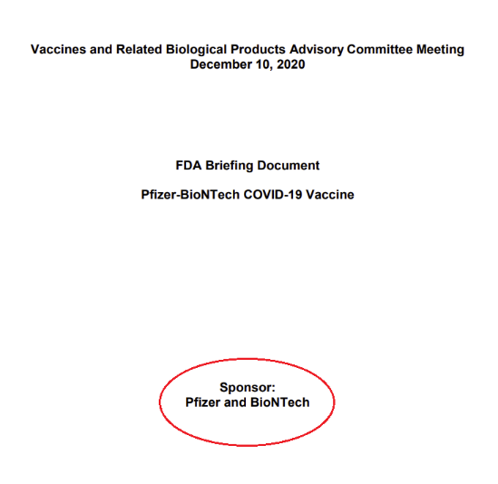
- מסמך ה-FDA (FDA, ראשי תיבות של Food and Drug Administration, בעברית: 'מנהל המזון והתרופות' - האמריקאי, הוא גוף ממשלתי הכפוף למחלקת הבריאות ושירותי האנוש של ארה"ב, המרכז את הפיקוח, אישורים/רישיונות של מוצרי מזון, תרופות/חיסון ועוד).
מצד שמאל מוצג הדף הראשי ממסמך הועידה של ה-FDA (מעתה: "מסמך ה-FDA") מתאריך 10.12.2020 למניינם, בנושא אישור החירום של תכשיר ה’חיסון’ של חברת פייזר לקורונה-19, הקרוי בשם: "VRBPAC-12.10.20-Meeting-Briefing-Document-FDA" [1]

- במסמך זה, מופיעים, בין היתר 2 סעיפים חשובים מאד כמופיע למטה. את "מסמך ה-FDA" ניתן להוריד ישירות מאתר ה-FDA בקישור הבא:https://www.fda.gov/media/144245/download

- בעמוד 44 במסמך ה-FDA, כמתועד בעמוד הבא, מודיע ה-FDA שחברת פייזר דיווחה על תופעת "התגברות חולי כתוצאה מחיסון" כסיכון אפשרי ומהותי. התופעה הזו ידועה בעיקר בשם ADE, ראשי תיבות של Antibodies Dependent Enhancement – בעברית: 'התגברות תלוית נוגדן', אך יש לה שמות נוספים, כגון: 'מחלת התגברות חיסונית', 'מחלת התגברות כתוצאה מחיסון' וגו [2].
תופעת ADE הינה תופעה פרדוקסלית, קרי: ה'מתחסן' כנגד מחלה מסוימת חווה כתוצאה מה'חיסון' חולי מוגבר מאד מהמחלה שכנגדה הוא ה'תחסן'. תופעה זו מתרחשת כאשר הנוגדנים עצמם הם המובילים לחולי [3].
בסקירה נרחבת של התופעה במגזין הרפואי המוביל בעולם המדע (Nature) החוקרים מסכמים שקיים חשש מהותי להתפתחות תופעה זו בעקבות 'חיסונים' לקורונה. הם מסבירים שהסיכון לתופעת ה-ADE גדל כאשר רמת הנוגדנים יורדת לאחר מספר חודשים מאז ה'חיסון'. [4][5]. ירידה כזו ברמת הנוגדנים צפויה לאחר כחצי שנה אצל ה'מתחסנים' (5-7 חודשים) מעת מתן ה'חיסון' והלאה, כלומר החל מכ-5 חודשים מעת מתן ה'חיסון' האחרון והסיכון ילך ויתגבר ככל שהזמן יעבור [6].
התופעה ידועה כחמורה וכזו שעשויה להוביל לדלקות רבות בגוף, לפגיעה בריאות ומוות, כנצפה בניסויים רבים שנעשו בבעלי חיים בעשורים האחרונים [7 – 30], למשל בניסוי על חתולים, כל החתולים שבתחילה נראו בסדר ועם רמת נוגדנים גבוהה, מתו כאשר רמת הנוגדנים שלהם ירדה [7] ודוגמא נוספת חשובה אף יותר תהיה הפגיעה הקשה והמוות בקרב קופים מסוג מקוק. גם הקופים הגיבו בתחילה בצורה טובה מאד לחיסון הקורונה ויצרו רמת נוגדנים טובה כנגד חלבון הקוץ (S-SPIKE) והיו יחסית מעט תופעות לוואי בטווח המיידי, אך לאחר שרמת הנוגדנים החלה לרדת - הקופים ה’מחוסנים’ החלו להיפגע ממחלות קשות ואף מתו כתוצאה מתופעת ה--ADE [8-12]. במחקר מ-08.10.2020 למניינם הוכח שאכן תופעת ADE מתרחשת כתוצאה מהפעלת נוגדנים ספציפיים כנגד חלבון הקוץ (S-SPIKE) בבני אדם [31]. נוגדנים כנגד הקוץ (S-SPIKE) של קורונה-19 הם הנוגדנים שהחיסונים של חברות פייזר, מודרנה, אסטרזקנה ואחרות גורמות לגוף לייצר [32-35].

- בעמוד 49 במסמך ה-FDA, כמתועד בעמוד הבא, מודיע ה-FDA שבמהלך בדיקת ה’חיסון’ על ידי פייזר, פייזר דיווחה כי תופעת ה-ADE לא נצפתה (יש לציין שהבדיקה נעשתה למשך כ-3 חודשים וניתן ’חיסון’ שני ולפיכך פרק הזמן הרלוונטי הוא כחודשיים בלבד). יחד עם זאת, ה-FDA מודיע: הסכנה מתופעת ה-ADE לא נשללה, וזה סיכון שיש להעריך ולבחון בתצפיות וניסויים שיתרחשו לאחר מתן היתר שימוש החירום. קרי: כל מי שמקבל את ה’חיסון’ חשוף לסיכון המשמעותי הזה ויעקבו לראות מה קורה באוכלוסיות המתחסנות.
עמוד 44 - מסמך ה-FDA (תרגום לעברית מתחת, קו אדום לא במקור):

תרגום הקטע המסומן בקו אדום ממסמך ה-FDA:
"פייזר דיווחה על תוכנית מעקב-רפואי (PVP) לבקרה אודות סיכונים שעשויים להיות קשורים לחיסון קורונה-19 של פייזר-ביונטק. הספונסורית (פייזר) זיהתה 'מחלת התגברות הקשורה לחיסון', כולל 'מחלה ריאתית מוגברת הקשורה לחיסון' כסיכון אפשרי משמעותי." סוף ציטוט (דגש וקו תחתון לא במקור).
נקדים ונזכיר שבעמוד הראשון של מסמך ה-FDA, ה-FDA מגדיר את ה"ספונסורית" כחברת פייזר כמסומן בעיגול אדום בדף הראשון של המסמך בתמונת המסמך שנלקחה והמופיעה בעמוד הקודם של מסמך זה.
משראינו שפייזר וה-FDA מודיעים שתופעת ה-ADE מהווה סיכון משמעותי נעבור לעמוד 49 במסמך ה-FDA,
עמוד 49 - מסמך ה-FDA (תרגום מתחת, קו אדום לא במקור):

תרגום כותרת:
"מחלת התגברות כתוצאה מחיסון".
תרגום גוף:
"המידע הזמין לא מצביע על סיכון ממחלת התגברות כתוצאה מחיסון, ומצד שני מצביע על יעילות כנגד חולי משמעותי בתוך תקופת הזמן של הבדיקה. יחד עם זאת, סיכון ממחלת התגברות כתוצאה מחיסון לאורך זמן, העשויה להתרחש כתוצאה מחיסוניות פוחתת, נשאר בלתי ידוע וצריך להעריך את הסיכון הזה בהמשך בניסויים קליניים ומחקרים תצפיתיים שיכולים להיערך לאחר מתן היתר ו/או רשיון." סוף ציטוט (דגש וקו תחתון לא במקור).
האם יתכן שתופעה שכיחה וקטלנית, הידועה מפיתוח חיסונים כנגד קורונה ואשר החברה שמפתחת את החיסון בעצמה מודה שהיא מהווה "סיכון אפשרי משמעותי" לא נשללה ?!
אכן כן. שחור על גבי לבן, ה-FDA קודם כל אישר את השימוש, "לצורך חירום" ורק בהמשך יבדקו את תופעת ה-ADE... על מי מנסים את ה'חיסון' כרגע? על עם ישראל היקר! ראה בעמוד 15 – סעיף 7, "ניסוי על עם ישראל".
- 'היתר שימוש חירום' | 'אישור חיסון' – הבדל משמעותי מאד.
- 'היתר שימוש החירום' על ידי ה-FDA נעשה תחת איומים של נשיא ארה"ב, דונלד טראמפ. כפי שהתפרסם בין היתר בכתבה הבאה מ-CNBC. תרגום:
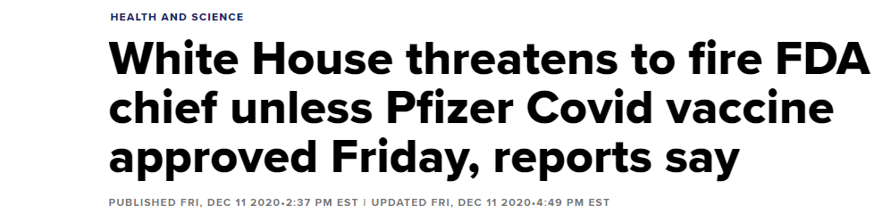
"הבית הלבן מאיים לפטר את ראש ה-FDA אלמלא החיסון של חברת פייזר יאושר ביום ראשון, על פי דו"ח."

מקור, כתבה מעיתון CNBC מה-11.12.2020 למניינם:
https://www.cnbc.com/2020/12/11/white-house-threatens-to-fire-fda-chief-unless-covid-vaccine-oked-friday-report.html
- לפי ה-FDA התאריך המוקדם ביותר ל'אישור חיסון' הוא בתחילת שנת 2023 למניינם ואילו מה שניתן בסוף 2020 למניינם מהווה רק 'היתר שימוש חירום' המדלג על בדיקות וניסויים חשובים הקיימים בתהליך 'אישור חיסון' אך לא הכרחיים בתהליך 'היתר שימוש חירום'.
ה'חיסונים' עברו "היתר לשימוש חירום בלבד" (EUA), ולא אישרו אותם בתהליך "אישור חיסון" כלל, מה שהיה דורש עוד שנים ובדיקות רבות עד לאפשרות תיאורטית לקבלת "אישור-חיסון" בסיום המחקר המוערך ל-27.01.2023 [36].
כפי שאפשר לראות בתמונת המסך והקישור לאתר ה-FDA מצד שמאל למטה: ה-FDA לא אישר את ה’חיסון’ כ"חיסון" אלא אישר "שימוש חירום" (EUA) בלבד, ומבחינת "אישור ’חיסון", הרי שזה עדיין בשלב ניסיוני, כאשר רק ב 30.07.21 אמור להסתיים השלב המרכזי בניסוי וסוף המחקר ב-27.01.23 כמופיע למטה מצד ימין. [36]
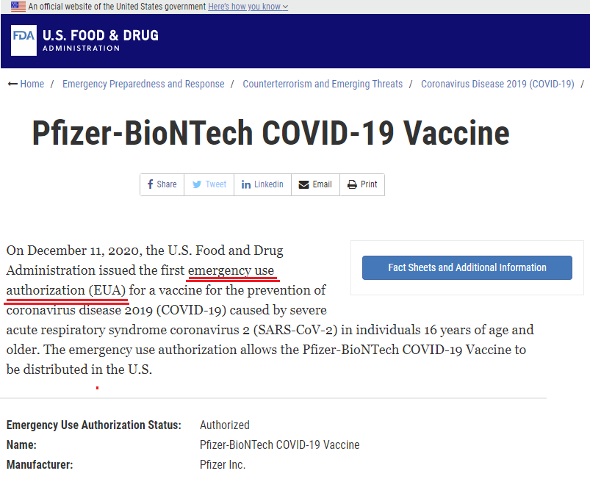
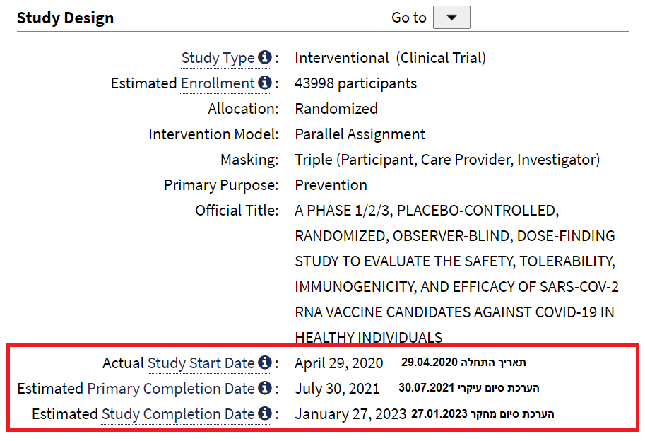

מקור, אתר הספרייה האמריקאית לרפואה של ארה"ב (מסגרת אדומה ותרגום לא במקור):
https://www.clinicaltrials.gov/ct2/show/NCT04368728
מקור, אתר ה-FDA האמריקאי (קווים אדומים לא במקור):
https://www.fda.gov/emergency-preparedness-and-response/coronavirus-disease-2019-covid-19/pfizer-biontech-covid-19-vaccine
\

- 'היתר שימוש חירום' מאפשר שימוש בתכשיר לפני סיום ניסויים קליניים קריטיים.
כעת נבין מדוע היתר שימוש חירום לחיסוני קורונה גורם למדענים רבים לבקר את ההליך.
כמה זמן בדקה חברת פייזר את החיסונים על בני אדם באופן מבוקר? 3 חודשים, כחודשיים לאחר המנה השנייה.
יוצא שבהגדרה לא בדקו ולא שללו סיכונים לטווח ארוך וכפי שכתבו בנושא הזה כבר ב-23.11.2020 למניין שלהם במגזין המדעי היוקרתי "נייצ'ר" (Nature) ש-"היתר שימוש חירום", בניגוד ל-"אישור חיסון" גורם לאי נוחות רצינית מאד בקרב מדענים רבים מכיוון שהשפעות לטווח ארוך כלל לא נבדקו. גם היעילות של ה’חיסון’ מוטלת בספק ולא נבדקה כראוי ולא הראתה הפחתה באשפוזים או מוות (וראה עוד בנושא זה בהמשך).
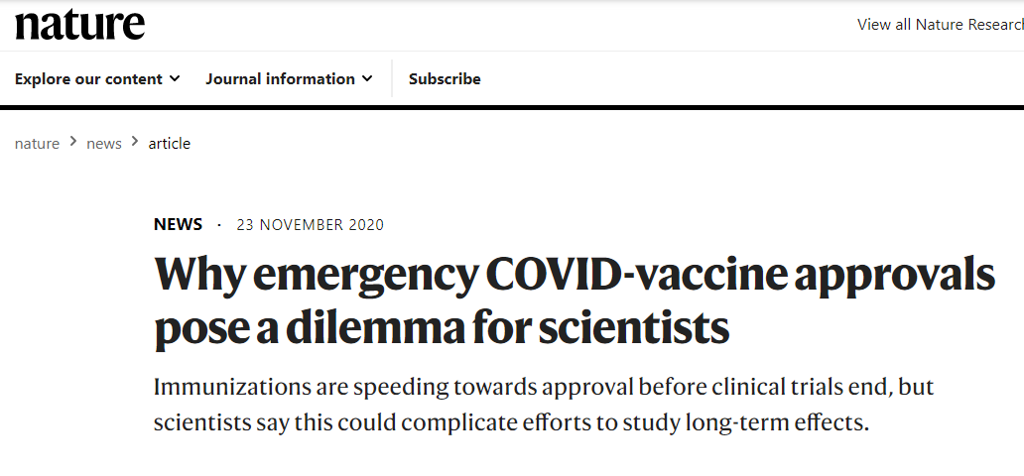
תרגום (הכתבה בעמוד הבא):
בכותרת: "מדוע אישור חירום לחיסוני קורונה מייצרים דילמה למדענים"
מתחת לכותרת: ישנה האצה של חיסונים לפני סיום ניסויים קליניים, אבל מדענים אומרים שזה עלול לסבך מאמצי לימוד אודות השפעות לטווח ארוך.

מקור, המגזין המדעי נייצ'ור nature, 23.11.2020 למניינם:
https://www.nature.com/articles/d41586-020-03219-y?fbclid=IwAR3SWjQWR8Rg2TP4Kk2wquZtGm9b_DuV0RNkD5irtRSOoqbIJDGIFPo5Zy
- מי מרוויח מה-"היתר שימוש חירום"?
יש להדגיש שחברת פייזר היא חברה שמרוויחה כסף ממכירת החיסונים והיא החברה שמדווחת על הניסויים והסיכונים מהחיסונים ולפיכך חברת פייזר ובעלי המניות שלה הם המרוויחים הגדולים מהיתר שימוש חירום ב'חיסון'. ברור שמפעילי חברת פייזר נמצאים בניגוד עניינים חריף בעניין זה ואף על פי כן, בכל זאת דיווחה על תופעת ה-ADE כסיכון משמעותי – מכיוון שמדובר בדבר ידוע מאד ושנחקר היטב במשך עשרות שנים ובניסויים רבים ומבוקרים. גם חברות אחרות נמצאות בניגוד עניינים חריף, בו מצד אחד הן המרוויחות מחיסון יעיל ובטוח, ומצד שני הן המצביעות והמדווחות על יעילות ובטיחות החיסונים.
ברור שמצב זה הינו מצב אבסורדי וכמובן שדברים כאלו צריכים להיות תחת פיקוח ובדיקות בלתי תלויות של גופים ניטרליים שאת הניטרליות שלהם יש לבדוק ולבחון בצורה מקיפה ויסודית.
האם יתכן שנסמוך על הנתונים של חברת פייזר כאשר היא הורשעה בעבר על ידי ממשלת ארה"ב בעבירות הסכמיות עם ממשלת ארה"ב והעברת נתונים כוזבים לממשלה?! (ראה פירוט בנושא זה ונושאים קשורים בסעיף 4 למטה)
- רמאות 'משרד הבריאות' הישראלי והתקשורת הישראלית?
- כיצד מוצג "היתר שימוש חירום" של ה-FDA על ידי משרד הבריאות הישראלי?
מרבית האנשים לא מבינים את ההבדלים העצומים ובעלתי המשמעות האדירה בין "אישור חיסון" לבין "היתר שימוש חירום". 'היתר שימוש חירום' מאפשר לספק את ה'חיסון' לפני קבלת תוצאות של ניסויים שעדיין מתרחשים ואף לפני ביצוע של ניסויים ובדיקות שטרם החלו!

להלן תצלום מאתר 'משרד הבריאות' הישראלי, תחת השאלה "האם החיסון בטוח" (הסימון באדום אינו במקור):
מקור, תצלום אתר 'משרד הבריאות' הישראלי מתאריך 20.01.2021 למניינם:
https://govextra.gov.il/ministry-of-health/covid19-vaccine/covid19-vaccine-fqa/

כפי שעינינו רואות: באתר 'משרד הבריאות' הישראלי כתוב "החיסון אושר ע"י ה-FDA." – כאמור, עובדתית זה לא נכון.

בעמוד הקודם ראינו הוכחה שה-FDA נתן 'היתר שימוש חירום' בלבד ולא 'אישור חיסון'. למעשה, ה-FDA אומר זאת באופן חד משמעי וברור בדף העובדות שלו בנוגע ל-EUA (היתר שימוש חירום).

- מסמכי העובדות של ה-FDA לגבי היתרי שימוש החירום ל'חיסונים' של פייזר ומודרנה:
במסמכים אלו של ה-FDA כתוב בבירור שה-FDA לא אישר את ה'חיסונים', אלא נתן היתר שימוש חירום בלבד.

- דף העובדות של היתר שימוש החירום (EUA) של ה-FDA לגבי 'חיסון' חברת פייזר, תרגום המסומן באדום:
"אין שום חיסון כנגד קורונה-19 שמנהל המזון והתרופות האמריקאי (FDA) אישר".
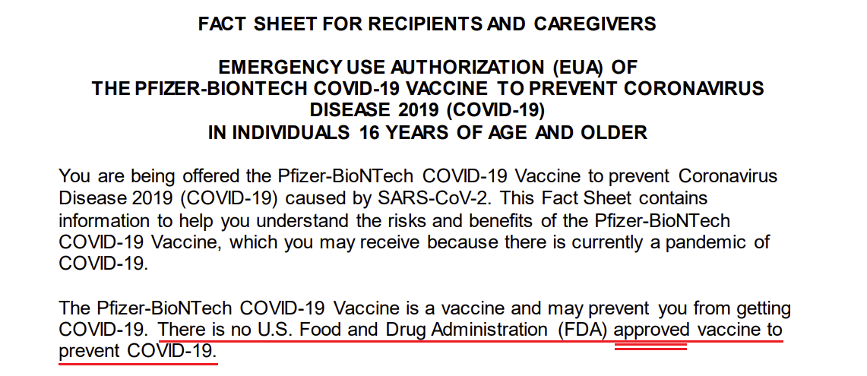

מקור, עמוד מס' 1 - מסמך העובדות של ה-FDA בנוגע להיתר שימוש חירום (EUA) חברת פייזר, אתר ה-FDA (קווים אדומים לא במקור):
https://www.fda.gov/media/144414/download
- דף העובדות של היתר שימוש החירום (EUA) של ה-FDA לגבי 'חיסון' חברת מודרנה, תרגום המסומן באדום:
"ה-FDA נתן היתר שימוש חירום ל'חיסון' כנגד קוביד-19 של מודרנה, והוא אינו חיסון-מאושר על ידי ה-FDA"
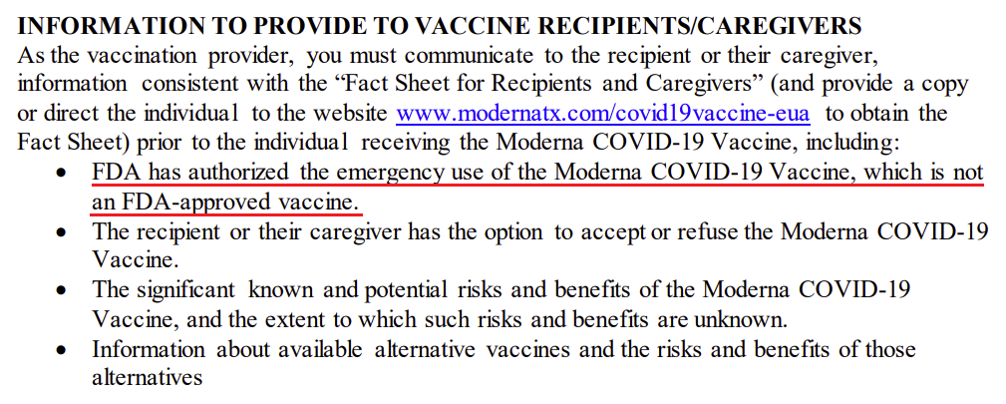

מקור, עמוד מס' 4 - מסמך העובדות של ה-FDA בנוגע להיתר שימוש חירום (EUA) חברת מודרנה, אתר ה-FDA (קווים אדומים לא במקור):
https://www.fda.gov/media/144637/download

להלן קישור לאתר ה-FDA עם 'היתר שימוש החירום' של ה'חיסון' של חברת מודרנה מה-18.12.2020 למניינם:
https://www.fda.gov/emergency-preparedness-and-response/coronavirus-disease-2019-covid-19/moderna-covid-19-vaccine

- כיצד מוצג 'היתר שימוש חירום' שנתן ה-FDA על ידי התקשורת הישראלית?
אמנם בכתבות מסוימות כתוב "אישור שימוש חירום" (עצם השימוש במילה "אישור", גורם לבלבול, אבל בתרגום חופשי ניתן לתרגם כך) אך בכתבות רבות כתוב בדיוק כמו באתר 'משרד הבריאות' הישראלי: שכביכול ה-FDA אישר את החיסון.

- חברת מודרנה, כאמור, ה-FDA נתן לה 'היתר שימוש חירום' ולא אישר את ה'חיסון', כלומר נתן היתר לפני סיום תהליכי הבדיקה והניסוי שיכולים לפסול את ה'חיסון' ואכן, ההיסטוריה מלאה בחיסונים ותרופות שנפסלו בתהליך זה. כהערת אגב נזכיר שגם אילו היה 'אישור חיסון', גם אז יכולות להיות בעיות משמעותיות.
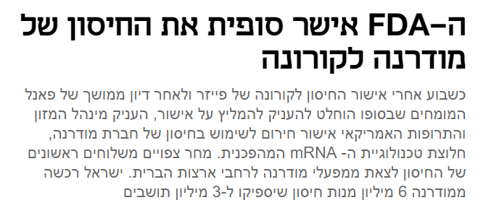

מקור, כתבה ב'כלכליסט', מ-19.12.2020:
https://www.calcalist.co.il/world/articles/0,7340,L-3882730,00.html

כפי שאנחנו רואים בכתבה מ'כלכליסט' בעמוד הקודם, מציגים לקורא כותרת האומרת כי: "ה-FDA אישר סופית את החיסון של מודרנה לקורונה". רק בהמשך למי שממשיך לקרוא, מופיע "אישור חירום לשימוש בחיסון של חברת מודרנה" ובשלב הזה הרוב המוחלט של האנשים יחשבו שמדובר באישור חיסון, ושנתנו את אישור החיסון הזה כעת כאשר מוכרז מצב חירום. אבל לא יבינו את ההבדל העצום שבין אישור-חיסון (Approved) לבין אישור שימוש חירום (EUA).

- להלן דוגמא נוספת, כיצד התקשורת הישראלית מציגה את 'היתר שימוש החירום' שה-FDA נתן ל'חיסון' כנגד קורונה-19 כ-"אישור חיסון":
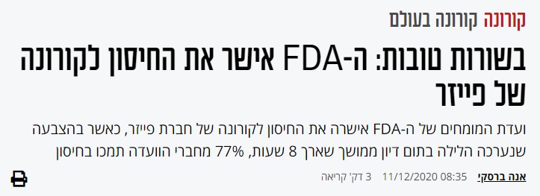

מקור, מאמר בעיתון 'מעריב' מ-11.12.2020 למניינם:
https://www.maariv.co.il/corona/corona-world/Article-807769

יש להדגיש: משרד הבריאות והתקשורת נתפסו מרמים במגוון גדול מאד של דברים בהקשר של הקורונה. הן בהגדרות חולי (אדם בריא מוגדר חולה), הן בהגדרות חומרת חולי (הגדירו מחדש 'חולי קשה'), הן בניפוח מספר הנפטרים (ראה בהרחבה בנספח נתוני הפטירה הכלליים בעולם) על פי הנחיות ארגון הבריאות העולמי, הן בעניין אפקטיביות מסכות וסגרים בניגוד למחקרים מדעיים ועוד.

- מהי היסטוריית תשלומי קנסות פליליים ואזרחיים של חברת פייזר?
- מצב אבסורדי זה, בו הממשל הישראלי מתקשר עם חברת פייזר ומזריק את ה'חיסון' הניסיוני שלה להמוני ישראל מקבל משנה תוקף חמור לאור העובדות המשפטיות הבאות:

- חברת פייזר שילמה 74 קנסות בסכום מתועד כולל של 4,747,652,947 $ (USD) על עבירות חמורות כגון הצגת נתונים כוזבים לממשל האמריקאי, תשלומי שוחד, גרימת מוות ברשלנות ועוד עבירות קשות.
- חברת פייזר שילמה 23 קנסות בשווי 1,161,001,892 $ (USD) על עבירות הסכמים ומרמה של ממשלת ארה"ב.
- חברת פייזר שילמה 10 קנסות בשווי 3,373,675,000 $ (USD) על עבירות בתחום הבריאות.
- חברת פייזר שילמה 10 קנסות בשווי 100,004,655 $ (USD) על עבירות בתחום הבטיחות.

מקור, : https://violationtracker.goodjobsfirst.org/prog.php?parent=pfizer

- פירוט חלק קטן מן העבירות המתועדות בבתי משפט של חברת פייזר (תמונת מסך בעמוד הבא):

כפי שהתפרסם באתר הרשמי של משרד המשפטים של ממשלת ארה"ב תחת הכותרת:

"Justice Department Announces Largest Health Care Fraud Settlement in Its History"
Pfizer to Pay $2.3 Billion for Fraudulent marketing
תרגום:
"משרד המשפטים מכריז על ההסדר הגדול ביותר בהיסטוריה שלו בנושא של רמאות בריאותית"
"פייזר תשלם 2.3 מיליארד דולר בעבור רמאות שיווקית"

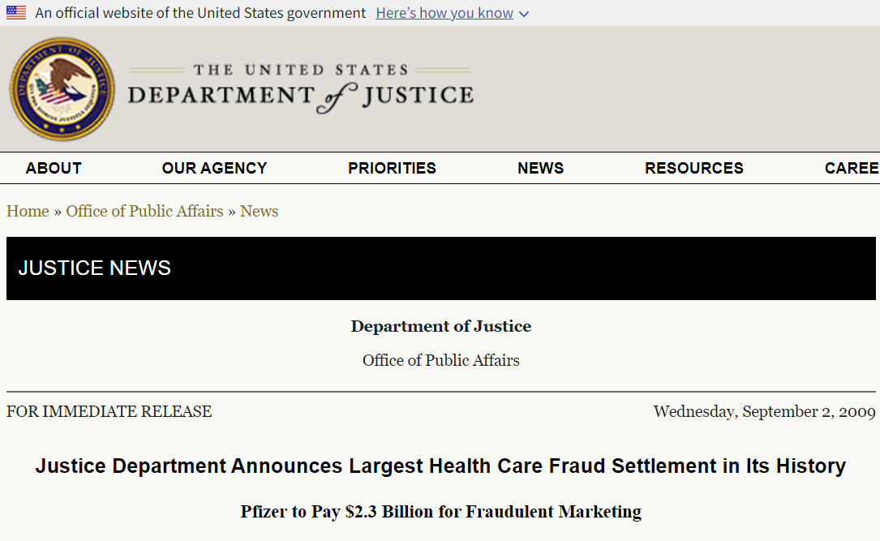
מקור, אתר משרד המשפטים של ממשלת ארה"ב:
https://www.justice.gov/opa/pr/justice-department-announces-largest-health-care-fraud-settlement-its-history

משרד המשפטים האמריקאי הודיע: כחלק מהסדר אזרחי ופלילי בסך 2.3 מיליארד דולר שכלל גם את הממשלה הפדרלית:
- על חברת פייזר לשלם קנס פלילי של 1.195 מיליארד דולר. הקנס הזה הוגדר כקנס הפלילי הגדול ביותר שהוטל אי פעם בארצות הברית לכל עניין ע"י משרד המשפטים האמריקאים ב-2009 למניינם.
- על חברת פייזר לשלם כמיליארד דולר בהסדר אזרחי על שיווק בלתי חוקי של ארבע תרופות: בקסטרה, גאודון (תרופה אנטי-פסיכוטית), זייבוקס (אנטיביוטיקה), וליריקה (תרופה נגד אפילפסיה) כמו גם על הגשת טענות כוזבות לתוכניות בריאות ממשלתיות.
  - ההסדר האזרחי נעשה גם בכדי לפתור תשלומי שוחד שחברת פייזר שילמה לספקי שירותי בריאות כדי לגרום להם לרשום תרופות אלו, כמו גם תרופות אחרות. החלק הפדרלי של ההסדר האזרחי הוא 668,514,830 דולר.
  - החלק המדיני בהסדר האזרחי הוא 331,485,170 דולר.
  - משרד המשפטים: זהו הסדר ההונאה האזרחית הגדול ביותר בהיסטוריה נגד חברת תרופות.
- חברת פייזר הייתה מעורבת במכירת שסתומי לב פגומים שגרמו למותם של כ-300 בני אדם.
  - מקור: https://www.nytimes.com/1992/01/25/us/lawsuit-settled-over-heart-valve-implicated-in-about-300-deaths.html
- פייזר הפסידה 60 מיליון דולר בתביעה יצוגית בנוגע לתרופה נגד סוכרת שגרמה למטופלים למות מקריסת כבד.
  - מקור:https://www.nytimes.com/2004/07/03/business/60-million-deal-in-pfizer-suit.html
- פייזר הודתה שהיא שילמה מיליוני דולרים ושיחדה 4,500 רופאים ואנשי מקצוע רפואיים כדי שידברו בשמה.
  - מקור: https://www.nytimes.com/2010/04/01/business/01payments.html
- מנהל ניירות הערך והחליפין של ארה"ב הודיע שהגיעו להסדר פשרה של 45 מיליון דולר עם חברת פייזר על מתן שוחד לרופאים מחוץ לארה"ב ואנשי מקצוע מתחום הבריאות על מנת להגדיל מכירות במדינות זרות.
  - מקור: https://www.sec.gov/news/press-release/2012-2012-152htm
- פייזר נתבעה בבית משפט פדרלי בארה"ב על ניסוי בבני אדם של אנטיביוטיקה חדשה ומסוכנת. הניסוי היה על ילדים – בלי הסכמת ההורים שלהם. פאנל מומחים הגיע למסקנה שפייזר הפרה את החוק הבין-לאומי והחברה הסכימה להסדר התביעה עם תשלום של 75 מיליון דולר בבתי משפט בניגריה, וגם התביעה בארה"ב הגיעה להסדר תשלום אבל לא פורסם הסכום.
  - מקור: https://www.cbsnews.com/news/pfizers-trovan-settlement-demands-irk-nigerian-kleptocrats/

- סיכום כללי של עבירות חברת פייזר:
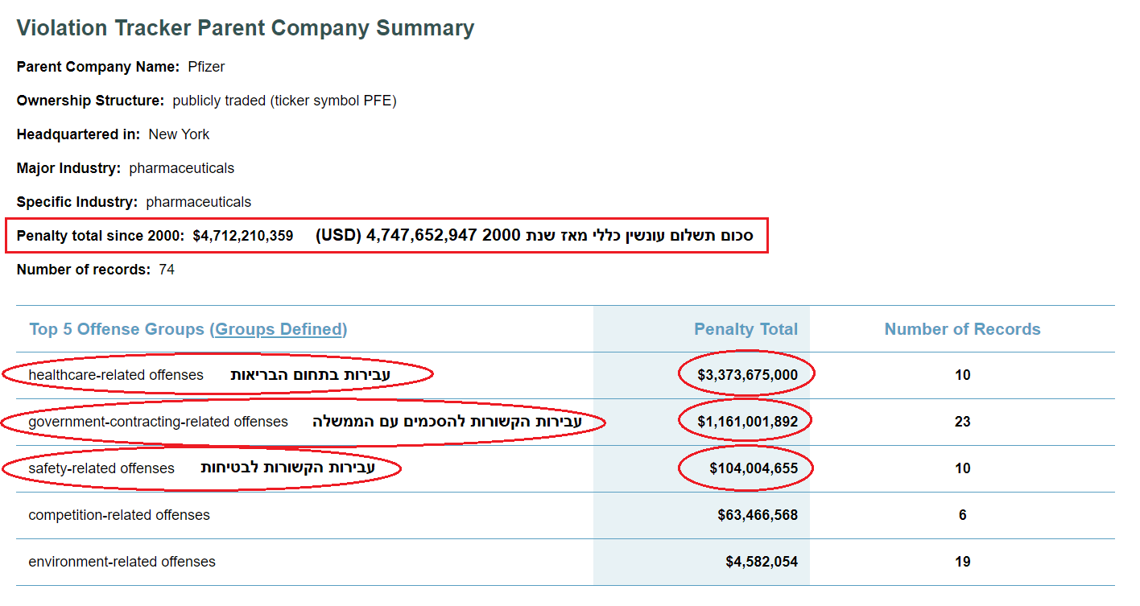

- האם חיסוני הקורונה-19 יצילו חיים?
    - מוצע לבני ישראל ’חיסון’, שסימני שאלה רבים לגבי יעילותו בהפחתת חולי מתנוססות מעליו וכפי שהתפרסם במגזין המדעי הרפואי הבריטי הנחשב והיוקרתי (bmj) [50] תחת הכותרת (תרגום):
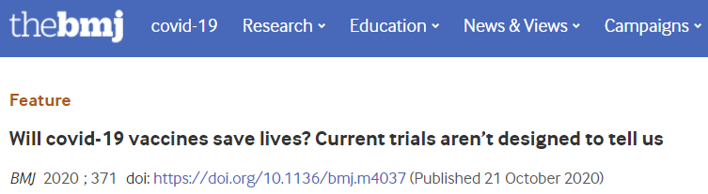
"האם חיסוני הקורונה-19 יצילו חיים? הניסויים הנוכחיים לא מתוכננים לענות על כך".

מקור, המגזין המדעי הרפואי הבריטי הנחשב והיוקרתי (the bmj) 21.10.2020 למניינם:
https://www.bmj.com/content/371/bmj.m4037
במאמר חשוב זה מה-BMJ, יש התייחסות לחיסוני קורונה-19 הן של חברת פייזר והן של חברת מודרנה ונכתב, בין היתר:
"אף אחד מהניסויים המתנהלים כרגע לא נועד לאתר ירידה בתוצאות חמורות כמו אשפוזים בבית חולים, הגעה לטיפול נמרץ או מקרי מוות. כמו כן לא נחקרים החיסונים כדי לקבוע אם הם יכולים למנוע מאדם להיות נשא של הנגיף." (סוף ציטוט, דגש לא במקור).
הסיבה לזה היא שאשפוזים ופטירות הם אירועים נדירים מדי בקרב האוכלוסייה בזמן כה קצר. המחקרים קצרים מדי ולא ניתן להגיע להוכיח לפה או לשם הבדלים מובהקים סטטיסטית בניסוי של כמה עשרות אלפים במסגרת זמן כזו קצרה. נקודה זו נכונה גם בבדיקה לגבי הצלת חיים/מוות וגם בנוגע להדבקת אחרים על ידי ה'‘מחוסנים’'. הניסויים לא נועדו לתת מענה לשאלות האלו..
    - מכתב הרופאים - מכתב שעליו חתומים מעל 100 רופאים ישראליים כתוב, בין היתר:
"מהנתונים הרבים שנאספו על נגיף קוביד-19 בשנה האחרונה עולה כי הנגיף הינו בעל שיעור הדבקה גבוה, אך רובם הגדול של הנדבקים בו אינם חולים כלל, או חולים במחלה ויראלית קלה בלבד." [ראה נספח 'מכתב הרופאים ישראל 2020' המצורף למסמך זה]
    - מכתב עורכי הדין – מכתב שעליו חתומים כמעט 100 עורכי דין בישראל, כתוב בין היתר:
"האמצעים הדרקוניים אותם נוקטת הממשלה מופעלים שעה שמומחים רבים בארץ ובעולם - לרבות אלה החתומים על 'מכתב הרופאים, ישראל 2020 – 'מתריעים כי נגיף הקורונה אינו נבדל מנגיפים רבים ומוכרים אחרים. על-פי רוב, הנדבקים בנגיף אינם מפתחים תסמינים כלל, ובמקרים מועטים מפתחים מחלה ויראלית קלה, ועל כך אף אין מחלוקת בין המומחים. אחוז ההחלמה בקרב החולים עומד על כ- 99.4%, ובמהלך הזמן שחלף פותחו טיפולים ותרופות יעילים המפחיתים את חומרתה של המחלה, שממילא אינה פוגעת יותר ממחלות ויראליות אחרות, דומות ומוכרות מזה שנים." [ראה נספח 'מכתב עורכי הדין' המצורף למסמך זה]
    - טבלה המרכזת את ניסוייהם של חברות פייזר, מודרנה ואסטרזקנה (סימון בצהוב לא במקור):
 | מודרנה | פייזר | אסטרזנקה (ארה"ב) | אסטרזנקה (אנגליה)
שם החיסון | mRNA-1273 | BNT162 | AZD1222 | AZD1222
מספר רישום | NCT04470427 | NCT04368728 | NCT04516746 | NCT04400838
גודל מדגם אוכלוסייה | 30,000 | 43,998 | 30,000 | 19,330
גילאים מורשים | +18 | +12 | +18 | 5-12, +18
פרוטוקול זמין לציבור | כן | כן | כן | לא
ילדים ומתבגרים | לא נבדקו | הרבה לא נבדקו | לא נבדקו | 13-17 לא נבדקו
אנשים מאותגרים חיסונית | לא נבדקו | לא נבדקו | לא נבדקו | לא נבדקו
נשים בהריון או מניקות | לא נבדקו | לא נבדקו | לא נבדקו | לא נבדקו
מניעת מחלה סימפטומטית אצל מקבל החיסון | כן | כן | כן | כן
הפחתה בקורונה-19 קשה  (אשפוז, טיפול נמרץ או מוות) | לא | לא | לא | לא
הפרעת העברה  (הדבקה בין אדם לחברו) | לא | לא | לא | לא
מקור, טבלה מס' 1 (מתורגמת לעברית, מהמאמר המדעי בעיתון הבריטי לרפואה -BMJ, במקור מופיעות חברות נוספות):
https://www.bmj.com/content/371/bmj.m4037
כפי שניתן לראות בטבלה בעמוד הקודם, ה-'חיסונים' של חברות פייזר, מודרנה ואסטרזנקה:
- לא הוכחו כמפחיתי תמותה.
- לא הוכחו כמפחיתי אשפוזים.
- לא הוכחו כמפחיתי טיפול נמרץ.
- לא הוכחו כמפסיקי הדבקות (נשאות).
ככתוב במאמר המדעי בעיתון הבריטי לרפואה -BMJ:
"אף אחד מהניסויים המתנהלים כיום לא נועד לזהות הפחתה בתוצאות חמורות כמו אשפוזים בבית חולים, שימוש בטיפול נמרץ או מקרי מוות. כמו כן לא נחקרים החיסונים כדי לקבוע אם הם יכולים להפריע להעברת הנגיף." (סוף ציטוט, דגש וקו תחתון לא במקור)
ציטוט נוסף מהמאמר המדעי בעיתון הבריטי לרפואה – BMJ:
"עד שיצרני החיסונים החלו לפרסם את פרוטוקולי המחקר שלהם באמצע ספטמבר, רישומי הניסויים ומידע אחר שפורסם בפומבי כמעט הכילו מעט מאד אינפורמציה שמפוגגת את התפיסה לפיה החוקרים העריכו את מקרי קוביד-19 החמורים.

מודרנה למשל, כינתה אשפוזים בבית החולים כ-"נקודת סיום משנית מרכזית" בהצהרות לתקשורת. [ראה מקור BMJ-א] והודעה לעיתונות של המכונים הלאומיים לבריאות בארה"ב חיזקה את הרושם הזה, וקבעה כי הניסוי של מודרנה "נועד ללמוד האם החיסון יכול למנוע קוביד -19 קשה" ו-"מבקש לענות אם החיסון יכול למנוע מוות שנגרם על ידי קוביד -19". [ראה מקור BMJ-ב], המשך ציטוט בדף הבא.

המשך ציטוט:
"אבל טל זקס, קצין רפואה ראשי במודרנה, אמר למגזין המדעי- BMJ כי בניסוי החברה אין כוח סטטיסטי מספק להערכת תוצאות אלו. " הניסוי לא מסוגל לאפשר הערכה של אשפוזים, על סמך מדגם מספיק גדול ומשך זמן מספק בכדי לשרת כאן את טובת הציבור", אמר.

אשפוז ופטירות מקוביד 19 הם פשוט אירועים נדירים מדי בקרב האוכלוסייה הנבדקת בכדי שחיסון יעיל יוכל להוכיח יעילותו בהבדלים מובהקים סטטיסטית בניסוי שנערך על 30,000 איש. הדבר נכון לגבי יכולת החיסון להציל חיים וגם לגבי מניעת העברה: הניסויים לא נועדו לגלות את זה.
זקס אמר: "האם הייתי רוצה לדעת שזה מונע תמותה? בטח, כי אני מאמין שכן. אני פשוט חושב שזה בלתי אפשרי במסגרת הזמן [של הניסוי] – אנשים רבים מדי ימותו תוך כדי שהם מחכים לתוצאות לפני שאי פעם נגלה את הנתון הזה". (סוף ציטוט, דגש וקו תחתון לא במקור, סוגריים מרובעים [של הניסוי] כן במקור)
מקור BMJ-א: Moderna advances late-stage development of its vaccine (MRNA-1273) against covid-19. https://investors.modernatx.com/news-releases/news-release-details/moderna-advances-late-stage-development-its-vaccine-mrna-1273.
מקור BMJ-ב: National Institutes of Health. Phase 3 clinical trial of investigational vaccine for COVID-19 begins. 2020. https://www.nih.gov/news-events/news-releases/phase-3-clinical-trial-investigational-vaccine-covid-19-begins.
    - תמותה וחולי קשה: 'מתחסנים לעומת 'לא מתחסנים':
יוצא שמן המצד האחד:
ה'חיסונים' לא הוכחו כמפחיתי תמותה או חולי קשה מאד בניסויים קליניים על בעלי חיים או בני אדם.
ומן הצד השני:
כן הוכח ש'חיסונים' כנגד חלבון הקוץ מגבירים תמותה וחולי קשה מאד בניסויים קליניים רבים על בעלי חיים ואף שהדבר נפוץ כתוצאה מ-ADE, וכן הוכח שתופעת ADE מתרחשת גם אצל בני אדם שגופם פיתח נוגדני קוץ מרובים. אמנם הוכחה זו לא הייתה על חיסוני פייזר ומודרנה הנוכחיים, כי הם פשוט נמנעו מלבצע בדיקות אלו, אבל הוכחות אלו ידועות מהעבר מניסויים רבים על חיסונים נגד וירוסי קורונה.

יש לזכור:
תופעת ה-ADE ידועה כפוגענית מאד ואף קטלנית והסיכון שהיא תתרחש ל'מתחסנים' לא נשלל – כך על פי ה-FDA ופייזר. ה-FDA אמר וכתב במסמך רשמי שיש צורך להעריך את הסיכון הזה בהמשך בניסויים קליניים ומחקרים תצפיתיים שיכולים להיערך לאחר מתן היתר ו/או רשיון."
בודקים את זה על עם ישראל?! כן.
- איגוד הרופאים האמריקאי (America’s Frontline Doctors) – בנוגע לחיסוני 'ניסיוניים' כנגד קורונה -19 [58]:
- רקע:
איגוד הרופאים האמריקאי התאסף והקליט הודעה לעיתונות בנוגע לטיפול ומניעת קורונה-19 באמצעות מה שידוע כ"פרוטוקול זלנקו", שימוש בתרופה מאושרת על ידי ה-FDA הקרויה "הידרוקסיכלוריקווין" בשילוב אבץ. הרופאים ביצעו את האסיפה וההקלטה על רקע בית המשפט העליון בארה"ב וביחד עם חבר קונגרס אמריקאי. ההקלטה הגיעה לתפוצה רחבה ואז בבת אחת ומבלי אזהרה כלשהי, חברת גוגל מחקה את הסרט מאתר יוטיוב, פייסבוק לא איפשרה לפרסם את הסרט ואף ענקית המדיה טוויטר חסמה את החשבון של בנו של טראמפ שקישר לסרט זה. למידע נוסף בנוגע לצנזורה יש לפתוח את נספח הצנזורה המצורף למסמך זה.
בהמשך, איגוד הרופאים האמריקאי הוציא מסמך המתייחס לחיסוני הקורונה-19, שהם בהגדרה לא אושרו ולכן הם מוגדרים כ'חיסונים ניסיוניים' וסיקר סכנות מהותיות רבות הקשורות לחיסונים הניסיוניים האלו, בין היתר תופעת ה-ADE.
- סעיפים משמעותיים מהמסמך:
  - מיתוסים הקשורים למגפת הקורונה
  - מחלוקות משמעותיות בנוגע לחיסונים הניסיוניים:
    - טכנולוגיה חדשה: אף חיסון המבוסס על mRNA מעולם לא אושר למחלה כלשהי או אף נכנס לשלבי אישור סופיים עד עתה, לכן אין ידע מדעי שעבר ביקורת עמיתים בנוגע להשפעה על בני אדם שכבר קיבלו חיסונים מסוגים שונים בעבר. לא ידוע עד כמה חיסוני ה mRNA יגנו כנגד קורונה-19. הטכנולוגיה פחות יציבה מטכנולוגיות קודמות (לדוגמא דרוש קירור קיצוני כדי לשמר את החומר).
    - כשלון עם חיסוני קורונה מהעבר, למרות נסיון של עשורים, מדענים מעולם לא הצליחו לייצר חיסון מוצלח כנגד קורונה, בכל פעם שחשבו שהצליחו, התברר לאחר מכן שבעלי החיים עליהם ניסו את החיסונים מתו. [59]
    - אין ביקורת עמיתים: רוב המדענים חושבים שמוות של בני אדם הינו בלתי נמנע במידה ואין מחקרים וניסויים על בעלי חיים שעברו ביקורת עמיתים הקודמים למחקרים וניסויים בבני אדם. [60]
    - סיבוכים ידועים: סיבוכי התגברות כתוצאה מחיסון זה סיבוך ידוע. סוג אחד של סיבוך התגברות כתוצאה מחיסון הינו תופעת ה-ADE. סיבוכים נוספים כוללים מחלות נוירולוגיות מסוגים שונים ועוד.
    - סיבוכים לא ידועים:
    - אין הוכחה שה'חיסון' מפסיק את נשאות / הדבקה של המתחסן.
    - אין הוכחה שה'חיסון' מפחית תמותה או אשפוזים
- תופעת ה-ADE:
בעמודים 18 ועד 21 של המסמך, איגוד הרופאים האמריקאים מפרט על סכנה מתופעת ה-ADE, מצטט מומחים ומביא מקורות. בעמוד 21, לקראת הסיכום בנוגע לתופעת ה-ADE העשויה להתרחש כתוצאה מחיסוני קורונה-19, האיגוד אומר שמדענים זיהו את תופעת ה-ADE כסיכון כה משמעותי עד כדי שהסכימו שהסיכון גבוה מדי בכדי לתת היתר שימוש לחיסונים הניסיוניים האלו [61, 62]

- סיכום סיכון תופעת ה-ADE על ידי איגוד הרופאים האמריקאי:
בעמוד 21 של מסמך איגוד הרופאים האמריקאי מופיעה פסקה המסכמת את ההתייחסות לנושא ה-ADE:
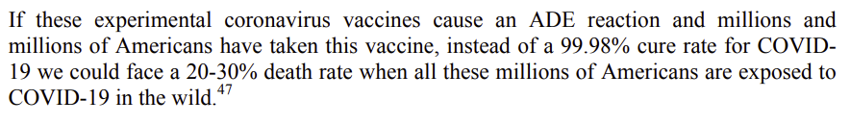
מקור, מסמך איגוד הרופאים האמריקאי (America’s Frontline Doctors) עמוד 21:
https://img1.wsimg.com/blobby/go/99d35b02-a5cb-41e6-ad80-a070f8a5ee17/SMDwhitepaper.pdf
תרגום: "אם החיסונים הניסיוניים האלו כנגד וירוס הקורונה יגרמו לתופעת ה-ADE, ומיליונים על גבי מיליונים של אמריקאים יצרכו את החיסון, במקום שיעור החלמה של 99.98% מקוביד-19, אנחנו עשויים לראות שיעור תמותה בגובה 20-30% כאשר כל מיליוני האמריקאים האלו ייחשפו לקוביד-19 פראי". סוף ציטוט (דגש וקו תחתון לא במקור)
- עמוד 29 ממסמך 'הפרוטוקול הקליני' של חברת פייזר מה-11.2020 למניינם:
במסמך זה, בעמוד 29 מופיעה טבלת הערכת סיכונים של חברת פייזר עצמה. כפי שניתן לראות הסיכון כתוצאה מתופעת ה-ADE (מחלת התגברות כתוצאה מה’חיסון’) קיבל התייחסות משמעותית – כמסומן באדום (סימון אדום לא במקור).
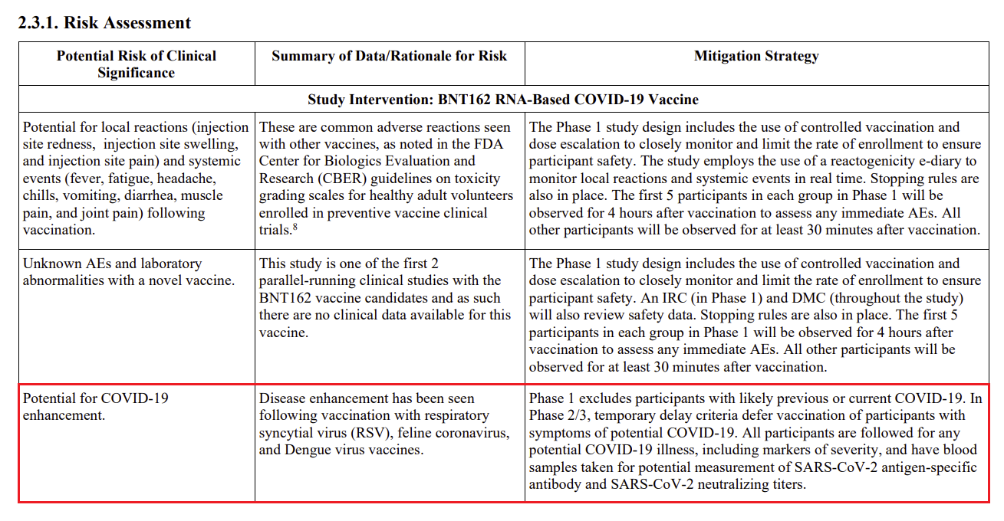
טבלת "הערכת סיכונים" של חברת פייזר – עמוד 29 במסמך "הפרוטוקול הקליני" של חברת פייזר 11.2020

מקור: https://pfe-pfizercom-d8-prod.s3.amazonaws.com/2020-11/C4591001_Clinical_Protocol_Nov2020.pdf
תרגום הכתוב בצד שמאל למטה בטבלה במסגרת האדומה:
"אפשרות למחלת קורונה-19 מוגברת."
(מדובר ב-ADE – מחלת קורונה 19 מוגברת)
- ניסוי על עם ישראל
- ראשי הממשל ב-'מדינת ישראל' החליטו לבצע את הניסוי הגדול ביותר בבני אדם שהיה איי פעם בהיסטוריה האנושית על עם ישראל וזאת מבלי לדווח לבני ישראל שמדובר בניסוי. בתאריך 18.01.21 למניינם, בשעה 12:31 לאחר שכבר מעל 2,000,000 מעם ישראל קיבלו את הזריקה הראשונה וחלק גדול גם את השנייה הייתה כתבה בלעדית בעיתון 'כלכליסט' ובה נאמר שוועדת הלסינקי (העליונה) צפויה להכריז כי חברת פייזר עושה בישראל ניסוי על בני אדם ללא אישור.
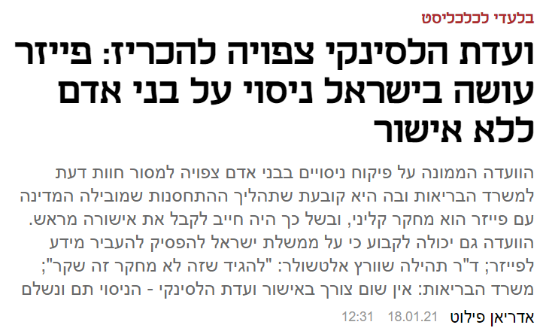

מקור, כתבה מעיתון כלכלסיט:
https://www.calcalist.co.il/local/articles/0,7340,L-3888421,00.html
- דברי ד"ר יפה שיר רז שהתפרסמו מייד לאחר פרסום הכתבה, עת אשר אנשים רבים עקבו בדריכות אחר ההתרחשות הדרמטית:
"ועדת הלסינקי צפויה להכריז שהניסוי בבני אדם שנערך בישראל לא חוקי, בחסדי האל אחרי שכ-2 מיליון בני אדם בישראל קיבלו את החיסון הניסיוני של פייזר במסגרת המחקר הגדול ביותר שנערך אי פעם בבני אדם, צפויה בקרוב, אולי אפילו היום, ועדת הלסינקי העליונה למסור חוות דעת למשרד הבריאות שבה היא קוראת לילד בשמו וקובעת כי מה שעושה כאן הממשלה יחד עם חברת פייזר הוא ניסוי בבני אדם, וכזה היה חייב לקבל אישור מפורש ומפורט של הוועדה, וחשוב אפילו מכך - את אישורם ורשותם של האנשים שעליהם מתבצע הניסוי, תוך מתן זכות הסירוב להיות חלק ממנו."
ד"ר תהילה שוורץ אלטשולר, משפטנית ועמיתה בכירה במכון הישראלי לדמוקרטיה צוטטה בכתבה והוכיחה לדבריה שמדובר בניסוי בבני אדם על ידי ציטוט של מספר סעיפים בהסכם בין מדינת ישראל לחברת פייזר (שהתפרסם בעיתון גלובס ב-17.12.2020 למניינם) והיא סיכמה ואמרה:
"מי שעשוי לטעון שלא מדובר במחקר הוא פשוט שקרן. מדובר במחקר הנרחב ביותר על בני אדם במאה ה-21. ישראל הופכת להיות לשדה הניסוי, שלא לומר לחצר האחורית עבור העולם כולו." (מתוך הכתבה בכלכליסט, דגש לא במקור).
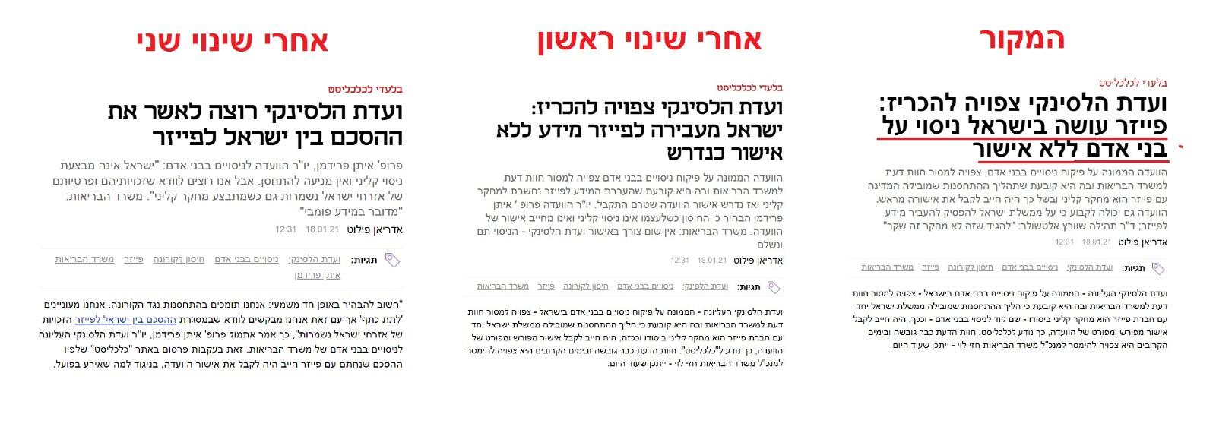
- לאחר שהכתבה התפרסמה בעיתון גלובס, היא התפרסמה ברשתות החברתיות ולהפתעת וחרדת אנשים רבים, הכתבה השתנתה תוך כדי שאת התאריך ואת השעה השאירו במקומם וכפי שתיעדה את שרשרת השינויים ד"ר יפה שיר-רז, נוצרו לבסוף 3 גרסאות, כולן עם אותו תאריך ואותה שעה. הנה לפניכם שלושת הגרסאות של הכותרת ותחילת הכתבה (קו אדום לא במקור):

מקור התיעוד, פוסט פומבי של ד"ר יפה שיר רז, 18.01.2021:
https://www.facebook.com/yaffa.shirraz/posts/10158920843932629
- ההסכם של 'מדינת ישראל' עם חברת פייזר מעלה תהיות:
בתוכנית טלויזיה עם המנחה והמראיין אמנון לוי מתאריך 19.01.2021 למניינם, ד"ר תהילה שוורץ אלטשולר נחשפו דברים מאד משמעותיים. נדגיש את אחת החשיפות של ד"ר אלטשולר ונצטט דבריה:
"בהסכם הזה כתוב במפורש שאם התוצאות לא יהיו טובות, בעצם פייזר יכולה לעכב את הפרסום שלהן, להוריד חלק מהעובדות וכך בעצם משרד הבריאות לא יכול לחזור אלינו ולספר לנו מה עלה מהניסוי."
כלומר, פייזר יכולה להסתיר נתונים / לעכב את הדיווח עליהם, תוך שהיא ממשיכה להרוויח כסף ממכירת ה'חיסון' שלה.
נקודות נוספות שנחשפו בתוכנית / הראיון:
- אמנון לוי: "לפי ד"ר אלטושלר ועדת הלסינקי צפויה להכריז: 'פייזר עושה בישראל ניסוי בבני אדם ללא אישור'."
- אמנון לוי: "חלקים מההסכם בין 'מדינת ישראל' לבין חברת פייזר הושחרו" ("נמחקו" - לא ניתן לראותם).
- אמנון לוי: "מדוע התאריך הושחר? והוסיף ושאל: זו נקודה מטרידה, כי הם יכולים לדבר על סודיות שהתחייבו לחברת פייזר, אבל מה יכול להיות סודי בתאריך ההסכם שמשחירים אותו?"
- ד"ר אלטושלר אמרה שהיא יכולה רק לשער וסיפקה 2 השערות אפשריות ולהלן ציטוטים:
  - "מישהו מנסה להסתיר את העובדה שההסכם הזה כנראה נחתם עוד לפני הטלפון הראשון של ראש הממשלה עם חברת פייזר."
  - "יש הבנה במשרד הבריאות שאכן היו דברים שנדרשו או שהוא נדרש לעשות עוד לפני שהמחקר הזה מתחיל ולא נעשו. ולכן אולי מנסים לעשות אותם עכשיו בדיעבד."
- ד"ר אלטשולר: "לפייזר לא התחייבו בעניין תאריך ההסכם"
- ד"ר אלטשולר: " אנחנו המוצר בעסקה הזו שבין משרד הבריאות לבין פייזר.
- ד"ר אלטשולר: "לפי ההסכם, מדינת ישראל מתחייבת להעביר לפייזר מידע על התפתחות החיסונים.
- ד"ר אלטשולר: "בדרך הכלל התפיסה הבסיסית בניסויים או במחקרים רפואיים, שחייבים לספר למי שהשתתף במחקר מה היו תוצאות הניסוי."
מקור, אתר 'חשיפות' עם וידאו מצולם שהועלה בתאריך 19.01.2021: https://hasifot.com/v/755
- מנסים ובודקים את ה'חיסון' על עם ישראל ומעבירים את הנתונים לחברת פייזר. מבחינת ה-FDA וחברת פייזר, הסיכון מ-ADE נשאר בלתי ידוע, ועל מי בודקים?
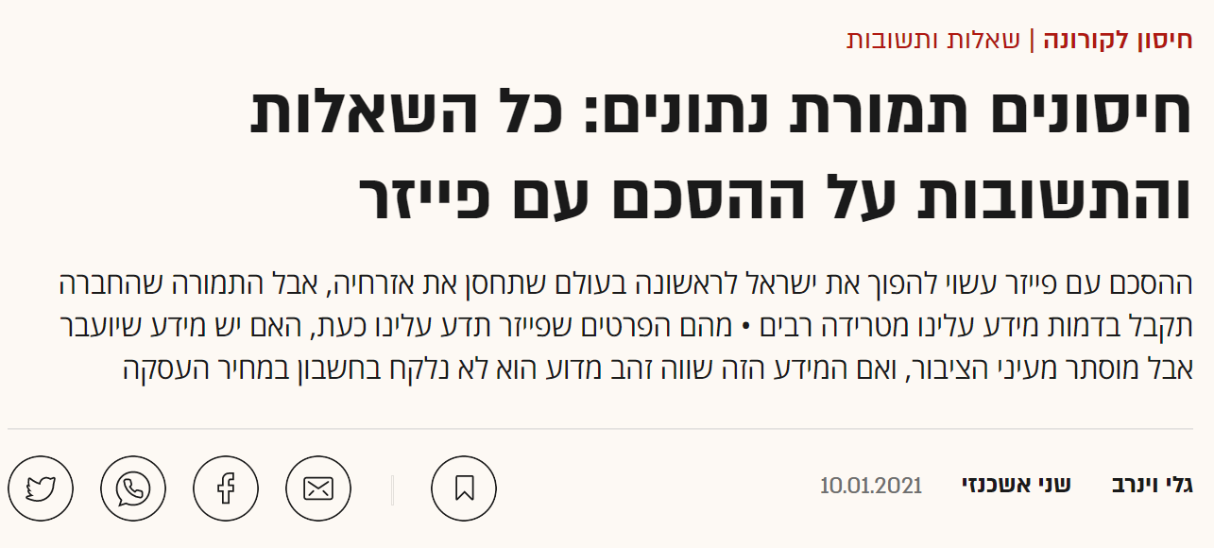

מקור, עיתון גלובס 10.01.2021:
https://www.globes.co.il/news/article.aspx?did=1001356615

- מדוע הניסוי העולמי הזה מתרכז בצורה יחסית, הכי הרבה דווקא ביהודים הגרים בארץ ישראל?
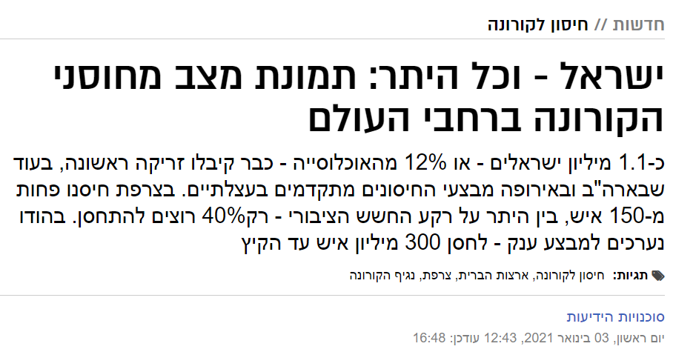

מקור, אתר "חדשות וואלה", 03.01.2021:
https://news.walla.co.il/item/3409097

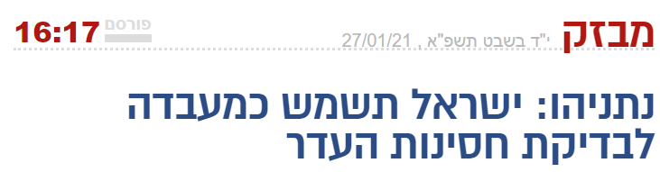
מקור, ערוץ 7:
https://www.inn.co.il/News/Flash.aspx/788392
נכון ל 14.01.2021 למניינם, ישראל מובילה ביחס 'מתחסנים' לגודל האוכלוסייה ונמצאת במקום ה-1 בעולם. עם יותר מפי 10 מאיטליה ודנמרק, ספרד, קנדה, הונגריה ועוד.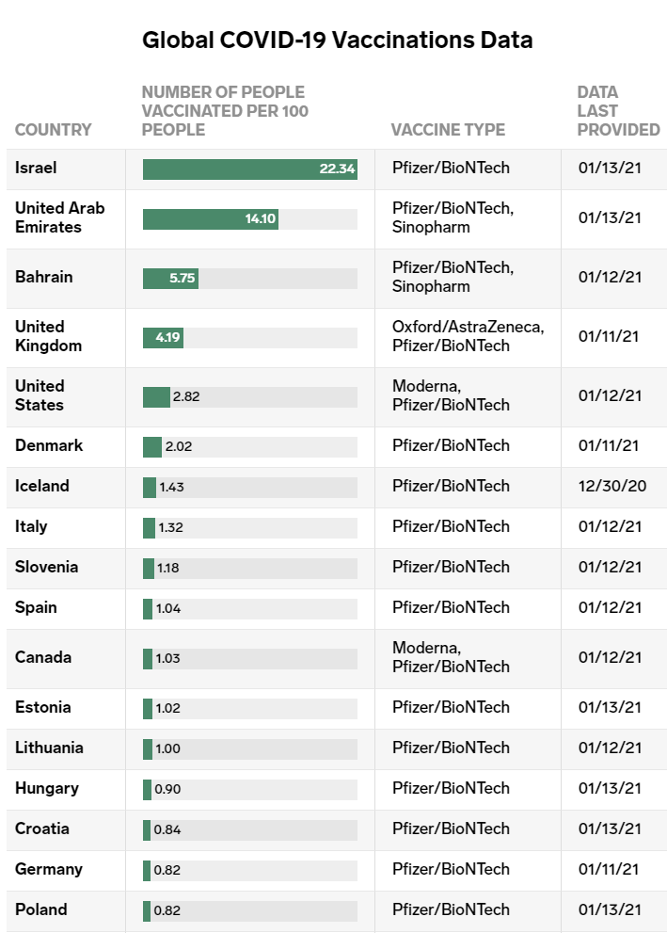
מקור, מאמר מעיתון ביזנס-אינסיידר, 14.01.2021:
https://www.businessinsider.in/politics/world/news/which-country-has-administered-the-most-covid-19-vaccines/articleshow/80199983.cms
ישראל
איחוד האמירויות
בחריין
אנגליה
ארה"ב
דנמרק
איסלנד
איטליה
סלובניה
ספרד
קנדה
אסטוניה
ליטא
הונגריה
קרואטיה
גרמניה
פולין
- סיכום עד כה:
- הוכח, ממסמכים רשמיים של חברת פייזר וה-FDA, שהן ה-FDA והן חברת פייזר בעצמם הודיעו שהסכנה ממחלת ההתגברות, תופעת ה-ADE זה:
- סיכון אפשרי משמעותי.
- הסיכון מ-ADE, כלומר ממחלת קורונה-19 מוגברת לא נשלל ונשאר 'בלתי ידוע' ולשיטת ה-FDA, צריך להעריך את הסיכון הזה בהמשך בניסויים קליניים ומחקרים תצפיתיים שיכולים להיערך לאחר מתן היתר ו/או רישיון.
- מבצעים את המחקר הגדול ביותר בהיסטוריה האנושית בבני אדם בעיקר על תושבי 'מדינה ישראל', עם ישראל היקר.
- חברת פייזר שילמה קנסות כבדים מאד בהסדרים אזרחיים ופליליים בנוגע לתשלומי שוחד לרופאים, העברת נתונים כוזבים לרשויות ממשלתיות, גרימת מוות על ידי מכירת מוצרי רפואה פגומים ועוד.
- ההיתר לשימוש ב-'חיסון' קורונה-19 של פייזר הינו 'היתר שימוש חירום' (EUA) שניתן תחת איומים של ממשלת ארה"ב, בעוד שתהליך 'אישור חיסון' (APPROVED) ל'חיסון' מתוכנן לשנת 2023 לכל המוקדם.
- ראינו שמשרד הבריאות הישראלי והעיתונות הישראלית מטעים וגורמים לאנשים לחשוב שה-FDA אישר את ה'חיסון' כנגד קורונה 19.
- ההבדל בין 'היתר שימוש חירום' (EUA) ל'אישור חיסון' (APPROVED) גדול מאד. מכיוון שיש תהליכים ביולוגיים שעדיין לא נבדקו בעת הזו ואמורים להיבדק בתהליך 'אישור חיסון' שלוקח שנים.

- רשימת מומחים (חלקית מאד) שמזהירים מ-ADE כתוצאה מ'חיסוני הקורונה':
- הקדמה: בשלב זה נקדים ונאמר, שלאחר שראינו שה-FDA בעצמו וחברת פייזר, מפתחת ה’חיסון’ עצמה, מודים שהסיכון מ-ADE הינו סיכון פוטנציאלי משמעותי, שהוא לא נשלל ושיש להמשיך ולבחון אותו במחקרים ותצפיות שייעשו לאחר מתן אישור השימוש בחיסון... נפרט כעת רשימה מצומצמת של רופאים ומומחים חשובים מהארץ ומהעולם שמתריעים מה’חיסון’ עם דגש על נושא תופעת ה-ADE, (ראה מקורות בהמשך מסמך זה בעמודים 17-19).

- המומחה המפורסם, ד"ר מיכאל יידון מאנגליה, שכיהן כמדען הראשי לשעבר של חברת פייזר עצמה - לעניינם נשימתיים ואלרגיות.
- הרופא הגרמני הידוע, ד"ר וולפגנג וודרג, מומחה ריאות, ראש האסיפה הפרלמנטרית באירופה, שחשף בעבר שחיתויות רפואיות.
- הפרופסור האמריקאי הידוע – וויליאם הסלטיין – שלימד דור של רופאים באוניברסיטת הרווארד ויזם אסטרטגית טיפולים באיידס ותרופות גנטיות.
- המומחית המפורסמת ד"ר ג'ודי מיקוביץ – עבדה עם ראשי מפתחי החיסונים בעולם.
- ד"ר ווהן שי לי, אימונולוג ומומחה במיקורביולוגיה מארה"ב.
- החוקר והמומחה למיקרוביולוגיה אדם ק.וויטלי מאוסטרליה.
- ד"ר ציוני רפאל, רופא בכיר בבית חולים בישראל, בעל רקע של 8 שנים בוירולוגיה.
- הפרופסור קווין ו.מוריס ממרכז טיפולים רפואיים גנטיים.
- הרופאה ד"ר סימון גולד מארה"ב (JD)
- הרופא ס"ר ג'יימס טוראדו מארה"ב
- הרופא ד"ר לי מריטיס מארה"ב
- הרופא ד"ר ריצ'ארד אורסו מארה"ב
- הרופא ד"ר רובין ארמסטרונג מארה"ב
- הרופא ד"ר סקוט ברבאוור מארה"ב
- הרופא ד"ר ג'ף ברקה מארה"ב
- הרופא ד"ר מארק מקדונלד מארה"ב
- הרופא ד"ר טארין קלארק מארה"ב
- הרופאה ד"ר שלי קאוול מארה"ב
- הרופאה ד"ר גאוף מישל מארה"ב (JD)
- ד"ר אלכסנדרה הנריון קאוד, גניטיקאית מצרפת.
ועוד מומחים רבים מהארץ ומהעולם, ראה הסברים נוספים בסעיף 14 (עמ' 22)
- תופעת ה-ADE – זמנים ובדיקה לאורך זמן:
- תופעת ה-ADE לא מתרחשת מייד, אלא רק לאחר שרמת הנוגדנים יורדת כנ"ל (למעט מקרים חריגים).
- לפיכך לא רק שהסיכון לא נשלל, הוא למעשה גם לא נבדק ולא נבחן על הנסיינים של חברת פייזר, כי היה צריך לעקוב אחרי מי שרמת הנוגדנים שלהם ירדה ולבחון מה קורה איתם לאורך 6-12 חודשים לכל הפחות (ואף שנים) מכיוון שהתהליכים הביולוגיים דורשים זמן ואי אפשר להאיצם.
נדגיש: לא היה מספיק זמן בכדי, אפילו ברמה התיאורטית, לבדוק ולשלול ולו את התחלת תופעת ה-ADE על הנסיינים של חברות פיתוח החיסונים.
- חברת פייזר הפסיקה הלכה למעשה את הניסויים שלה ואת המעקב על השפעות בריאותיות ארוכות טווח על ידי שנתנה לקבוצת הדמה (פלאסבו) מהניסוי שלה את ה'חיסון' האמיתי. כעת אין יותר למי להשוות [37].
נבהיר: היות ורמת הנוגדנים לא יכלה לרדת באופן מהותי אצל כמעט אף אחד מהנסיינים – פשוט מכיוון שלא עבר מספיק זמן, אז לא ניתן היה אפילו להתחיל לבדוק ולשלול את התופעה החמורה הזו.

- התראה חמורה:
- סכנת מוות:
יתכן ואנשים רבים מאד, אולי אפילו 5% - 10% ואף יתכן שיותר מה-'מתחסנים' עשויים חס ושלום להיות בסכנת מוות או למות כתוצאה מקבלת ה'חיסון', מתוך 2,000,000 'מתחסנים' זה אומר 100,000 - 200,000 יהודים שעשויים להיות בסכנה נוראית מ-ADE. (הערכת הסיכון הינה על הצד הנמוך של המומחית ד"ר ג'ודי מיקוביץ' ואחרים).
- מדוע שתופעת ה-ADE תתרחש דווקא אצל 'מתחסנים' ולא אצל מי ש-'חולה בקורונה באופן רגיל'?
מכיוון שמדובר בנוגדנים שונים מאלו שהגוף היה מייצר אם מערכת החיסון הייתה מזהה קורונה בגוף. ה'חיסון' גורם לגוף לייצר רק סוג מסוים (נוגדני קוץ הקורונה) מאותם נוגדנים שהגוף היה מייצר אם מערכת החיסון הייתה מזהה קורונה בגוף.
כאשר הנוגדנים האלו הם היחידים או העיקריים שהגוף מייצר, אז כאשר כמות הנוגדנים יורדת ויש קורונה קצת שונה, מה שקרוי 'וריאנט' או 'מוטציה' של קורונה, אז יש סבירות גבוהה שהתופעה תתרחש – דווקא אצל מקבלי ה-'חיסון'.
תופעה זו מתרחשת מכיוון שכאשר נוגדני הקוץ, במינון נמוך הם 'נוגדנים שאינם מנטרלים'. לעומת זאת, כאשר הגוף מייצר נוגדנים באופן טבעי כנגד 'נגיף הקורונה', אז תופעת ה-ADE לא אמורה להתרחש כלל מכיוון שהגוף מייצר סוגים רבים של נוגדנים שפוגעים בחלבונים רבים הנמצאים במעטפת 'נגיף הקורונה' וביחד הם 'נוגדנים מנטרלים'.
- ה-FDA וחברת פייזר מודים שמדובר בתופעה חמורה ושהיא לא נשללה.
- תופעה זו מוכחת מניסויים קליניים:
כאמור תופעה זו מוכחת מניסויים קליניים שנעשו על בעלי חיים רבים ולאורך עשורים. חשש זה קיבל אישוש משמעותי מאד ולאחרונה הוכח שאכן נוגדני חלבון הקוץ של הקורונה-19 מייצרים גם אצל בני אדם את תופעת ה-ADE [31]
- דברי ד"ר ציוני רפאל – רופא בכיר במיון ובעל רקע של 8 שנים בוירולוגיה, בעניין תופעת ה-ADE: (להרחבה, יש לעיין בחוות דעתו המלאה של ד"ר ציוני רפאל המופיעה כנספח במסמך זה)
- מהי תופעת ה-ADE?
ד"ר ציוני רפאל: "תגובת ADE זוהי תופעה מוכרת לכל מי שעוסק בפיתוח של חיסונים, במיוחד בפיתוח חיסונים לנגיפי הקורונה השונים. מדובר בתופעה שבה הגוף מייצר נוגדן נגד הנגיף, הנגיף בתגובה מתחבר לנוגדן, עושה איתו קומלפקס (מבנה מחובר) ומשם הוא מדביק את התאים וגורם למעשה למחלה חמורה יותר. הסיבה המרכזית לכישלון של חיסונים לנגיפי הקורונה למיניהם בעבר קשורה חד משמעית לתופעה הזאת. "
- דוגמאות:
- ד"ר ציוני רפאל מספק דוגמא "קלאסית", כלשונו, לכישלון של ’חיסון’ בגלל תופעת ה-ADE שהודגמה כבר לפני 30 שנה בשנת 1990 למניינם כאשר ’חיסון’ לחתולים כנגד וירוס הקורונה שגורם לפריטוניטיס (FIPV) עם FIPV-anti גרם למותם של החתולים שחוסנו לאחר חשיפה לנגיף פראי כתוצאה מתופעת ה-ADE. [7] ומוסיף ואומר "מחקרים מרובים שנעשו על מודלים של חיות שונות וסוגי קורונה שונים" [מקורות 29-13 במסמך זה]
- המשך דבריו של ד"ר ציוני רפאל: "ב-2003 כאשר נגיף הסארס (סוג של קורונה) פרץ לעולם, החל מרוץ ליצירה של ’חיסון’ אפקטיבי, ב-2005 הקבוצה מאוקספורד הראתה ’חיסון’ אפקטיבי בקופים. ה’חיסון’ דווח כבטוח, הנוגדנים היו ברמה גבוהה והקופים הדגימו גם מקדם בטיחות גבוה והכל נראה מבטיח ויפה.
"יש פתרון לסארס", אלא מה, במחקרים יותר מאוחרים כאשר אותם קופים ‘מחוסנים’ נחשפו לוירוס הפראי שקצת שונה מוירוס המעבדה, תופעת ה-ADE נכנסה לפעולה והקופים ה’מחוסנים’ התפגרו אחד אחרי השני. כמובן שה’חיסון’ לסארס נעצר ולא עבר לשלב הקליני בבני אדם.
- מדוע תופעת ה-ADE התרחשה אצל בעלי החיים?
ד"ר ציוני: "מה שהתברר היה שחיסון עצמו לאיזור הספייק (הקוץ) גרם לקופים ה’מחוסנים’ להיות הרבה יותר פגיעים מהקופים הלא ‘מחוסנים’ כאשר וריאנט קצת שונה של הנגיף בא איתם במגע. בהמשך נעשו מחקרים רבים על מודלים של חיות שונות שהדגימו פעם אחר פעם את התופעה הזאת."
- ומה לגבי תופעת ה-ADE בהקשר של חיסוני הקורונה של ימינו?
ממשיך ד"ר ציוני רפאל ומסביר לגבי מחלת הקורונה העכשווית: "אחת הטענות הנפוצות היא שאפקט ADE לא הוכח עדיין בבני אדם בקוביד 19 ולא ברור אם יש סיכון כזה." וכעת נשב את תשומת לב הקוראים שכבר ראינו שהן ה-FDA והן חברת פייזר מודים שהסיכון מ-ADE כתוצאה מהזרקת ה'חיסון' לקורונה-19 לא נשלל."
ד"ר ציוני מוסיף: "לא כך הדבר: במחקר שנמצא בשלבי פרסום חוקרים סינים הדגימו תופעת ADE בקוביד 19 (קורונה 19) בבני אדם, במקרה בו ניטלו נוגדנים ממחלימים [מקור 31 במסמך זה] במחקר החוקרים הראו שמתוך דגימות של מחלימים, אלה שהייתה להם רמה גבוהה של נוגדנים שהיו ספציפיים לחלבון הספייק (חלבון המעטפת שמתקשר לרצפטור, כמו בחיסון הקורונה), הראו נטייה לאפקט ADE במודל מעבדתי. כך יכול היה להתרחש אפקט ADE כסיבה להחמרתם.
התברר שככל שהיו לאדם יותר נוגדנים, המחלה הייתה קשה יותר. לכאורה אפשר היה לומר שכמות נוגדנים רבה הייתה התוצאה של עומס ויראלי גדול והוא זה שאחראי למחלה הקשה יותר, אבל החוקרים שללו זאת ומצאו שעומס הנוגדנים לא היה קשור לעומס הויראלי... "
- משמעות תופעת ה-ADE:
ד"ר ציוני: "משמעות תופעה זו, במידה ואכן מתרחשת, הינה שאנשים ‘מחוסנים’ יחוו מחלה קשה יותר, לעומת אלה שאינם ‘מחוסנים’. העובדה שתופעה זו לא נצפתה בחודשים הראשונים לאחר ה’חיסון’ איננה מהווה ראיה לכך שחצי שנה או שנה לאחר ה’חיסון’ תופעה זו לא תתרחש כאשר רמת הנוגדנים יורדת."
- האם חברת פייזר שללה את תופעת ה-ADE?
כפי שכבר ראינו ה-FDA מודה שהתופעה לא נשללה. אך יש מי שמנסים לטעון שפייזר כן שללה את הסיכון מ-ADE. להלן דבריו של ד"ר ציוני רפאל בנושא זה: "המחקר של קבוצת פייזר (מקורות 54-55 במסמך זה) הדגים בתאי מעבדה (ולא במודל של בעל חיים), את יכולת החיסון לנטרל תת זנים שונים. המודל שפייזר השתמשה בו היה נטילת נוגדנים מאנשים מחוסנים וניטרול תת זנים בעלי מוטציות שונות של קוביד 19 בתאי מעבדה.
בנוסף, המחקר הדגים תגובה טובה של TH1 שנחשב באופן תיאורטי כמגן כנגד תופעת ה-ADE. כאשר תגובה של TH2 נחשבת כתגובה מזיקה. בהתאם לשני מחקרים אלה עמדת פייזר היא שהחיסון בטוח שהסבירות לתגובת ADE נמוכה בגלל האפקט המג של 1TH, וכן שהחיסון מנטרל תת זנים טבעיים נפוצים במידה מספקת. זה למעשה הטיעון המרכזי שרוב האימונולוגים מחזיקים כטיעון החשוב ביותר. זהו כנראה הטיעון שה FDA קיבל כהוכחה לבטיחות מול תופעתה-ADE. ואולם, הדבר מעלה תהייה רבה מאד, כיוון שעד הופעת הקוביד 19, הפרקטיקה הנהוגה לאור הכישלונות לייצר חיסון לנגיפי קורונה שונים בגלל תופעת ADE, הייתה הדרישה ליצור מודל שעובד על בעל חיים קרוב לאדם )כגון קופים) אשר מעמיד את החיסון במבחן של חשיפה ל תת זנים שונים של הקורונה אשר עלולים ליצור תופעת ADE...
כמובן שמודל כזה של בעל חיים ולא תאי מעבדה הינו שונה ודורש זמן רב יותר עד אשר התוצאה הייתה מושגת לכאן או לכאן. ואולם, ללא מחקר שכזה, אין שום אפשרות אמיתית לטעון שהחיסון מוגן ומגן על המחוסן מפני תופעת ADE, אשר, כאמור, הוא עיקר העיקרים בבטיחות החיסון." עד כאן דבריו של ד"ר ציוני רפאל (דגש, קו תחתון, הסברים קלים בתוך סוגריים והפניה למקורות הנמצאים במסמך זה לא במקור).
ד"ר ציוני נותן דוגמא מדעית ומוכיח שבדיקה קלינית נותנת תוצאות שונות לחלוטין מתאי מעבדה (מקור 56) וממשיך ומפרט בנושא זה, הרוצה להרחיב יקרא חוות דעתו המלאה של ד"ר ציוני רפאל.
- האם תופעת ה-ADE נשללה על ידי חברת פייזר?
- חברת פייזר טענה שלא ראתה את תופעת ה-ADE על בסיס מחקר מצומצם בתאי מעבדה ותצפית קצרה על בעלי חיים וכך דיווחה ל-FDA.
- ראינו שה-FDA דיווח במסמך ה-FDA שהסיכון מתופעת ה-ADE לא נשלל ונשאר בלתי ידוע וגו. זאת לאחר שה-FDA כבר ידע על הניסיונות של חברת פייזר לשלול את התופעה וכפי שנראה בסעיף הבא.
- במסמך של ה-FDA, בעמוד 11 שכותרתו "היתר לשימוש חירום (EUA) למוצר שלא אושר - סיקור תזכיר" הנוגע לבקשת פייזר למתן היתר שימוש חירום, מופיע דגש לפיו ה-FDA מודיע שאסור להפסיק את הניסויים לאחר מתן היתר שימוש חירום ואף שזה "קריטי" להמשיך ולאסוף נתונים אודות החיסון אף לאחר שהחיסון נעשה זמין לשימוש לאחר היתר שימוש החירום. לפיכך בבקשת אישור היתר השימוש חירום יש לספק 'אסטרטגיות ליישום' שיבטיחו כי ניסויים אודות החיסון שימשכו לאחר מכן יאפשר הערכה של בטיחות ויעילות לאורך זמן וה-FDA מפרט (בסוגריים) את תופעת ההחרפה כתוצאה מחיסון – ADE כמו גם יעילות החיסון לאורך זמן.
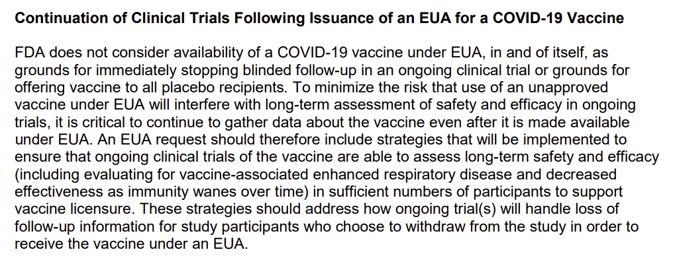
עמוד 11, במסמך ה-FDA: " מהיתר לשימוש חירום (EUA), למוצר שלא אושר – סקור תזכיר":
https://www.fda.gov/media/144416/download
- במסמך זה במספר מקומות ה-FDA מתייחס לנושא ה-ADE ומודיע שפייזר הציגה ל-FDA שבבעלי החיים, קופים ועכברים, שפייזר בדקה (לזמן קצר) לא נצפתה תופעת ה-ADE וכן על כך שבשלב הראשוני הזה הנוגדנים הינם מנטרלים וגם חזרה על דברי ד"ר רפאל ציוני בנוגע לתגובה טובה של 1TH בתאי מעבדה. לאחר כל זאת, גם במסמך זה מופיע כפי שראינו בעמוד 11 הנחיה של ה-FDA להמשיך ולבחון ולשלול את תופעת ה-ADE לאורך זמן. וכמו כן, גם במסמך זה מופיע אותו נוסח בדיוק שראינו כבר במסמך ה-FDA:
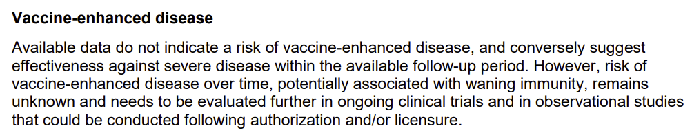
עמוד 52, במסמך ה-FDA: " מהיתר לשימוש חירום (EUA), למוצר שלא אושר – סקור תזכיר":
https://www.fda.gov/media/144416/download
תרגום כותרת:
"מחלת התגברות כתוצאה מחיסון".
תרגום גוף:
"המידע הזמין לא מצביע על סיכון ממחלת התגברות כתוצאה מחיסון, ומצד שני מצביע על יעילות כנגד חולי משמעותי בתוך תקופת הזמן של הבדיקה. יחד עם זאת, סיכון ממחלת התגברות כתוצאה מחיסון לאורך זמן, העשויה להתרחש כתוצאה מחיסוניות פוחתת, נשאר בלתי ידוע וצריך להעריך את הסיכון הזה בהמשך בניסויים קליניים ומחקרים תצפיתיים שיכולים להיערך לאחר מתן היתר ו/או רשיון." סוף ציטוט (דגש וקו תחתון לא במקור).
כלומר, ה-FDA מודע לכך שחברת פייזר מעריכה את ה-ADE כסיכון אפשרי משמעותי וכן שחברת פייזר ניסתה לשלול את ה-ADE אך מודיע בצורה ברורה שהסיכון מ-ADE נשאר לא ידוע ולשיטתם צריך להעריך את הסיכון הזה בהמשך בניסויים קליניים ומחקרים תצפיתיים עתידיים, לאחר מתן היתר שימוש החירום לחיסון הלא מאושר של חברת פייזר.

- כיצד ה-ADE עשוי להתרחש אצל אדם ש'התחסן' כנגד 'קורונה-19'?
א. האדם ה'מתחסן' יפתח נוגדנים מסויימים (נוגדני קוץ) שיגרמו לתופעה.
יש מספר אפשרויות ליצירת תופעת ADE, ובפשטות, התהליך הוא כזה:
- אדם קיבל זריקת 'חיסון קורונה-19' של חברת פייזר/מודרנה ונוצרו בגופו נוגדני קוץ בכמות גדולה. נוגדנים אלו אינם נוגדנים יעילים, והם רק סוג נוגדן אחד ממה שהגוף היה מייצר לו היה נתקל בנגיף קורונה עצמו. היות ובשלב ראשון כמות הנוגדנים גדולה, נוגדנים אלו אכן יהיו נוגדנים מנטרלים בתקופה שלאחר החיסון וכל זמן שהכמות של הנוגדנים גדולה.
- כאשר רמת הנוגדנים יורדת אצל ה'מתחסן', נוגדני הקוץ עשויים להיצמד ל 'נגיפי הקורונה' אך לא לנטרל את הנגיף, כי הינם נוגדנים לא-יעילים וכעת הם אינם בכמות מספקת לצורך ניטרול הנגיף.
- כעת תאים בריאים של מערכת החיסון, המזהים את הנוגדנים שנצמדו לנגיפי קורונה מבלי לנטרל אותם, בולעים את אותם נוגדנים וביחד עם הנוגדנים הם מקבלים לתוכם גם את 'נגיף הקורונה' כמו סוס טרויאני. תופעה זו לא אמורה להתרחש כנגד קורונה, משום שנוגדני הגוף המקיפים 'נגיפי קורונה' הם נוגדנים מנטרלים.
כאשר 'נגיפי הקורונה' נכנסים לתאים בריאים של מערכת החיסון, יש שכפול של 'נגיפי הקורונה' וחולי רב מערכתי מתרחש, חולי הכולל דלקות במספר איברים ובפרט בריאותיו של האדם ה'מתחסן' – זוהי תופעת ADE.
- איור הממחיש את התהליך בו נוגדני הקוץ מכניסים את הוירוסים לתוך תאים לבנים ואחרים:
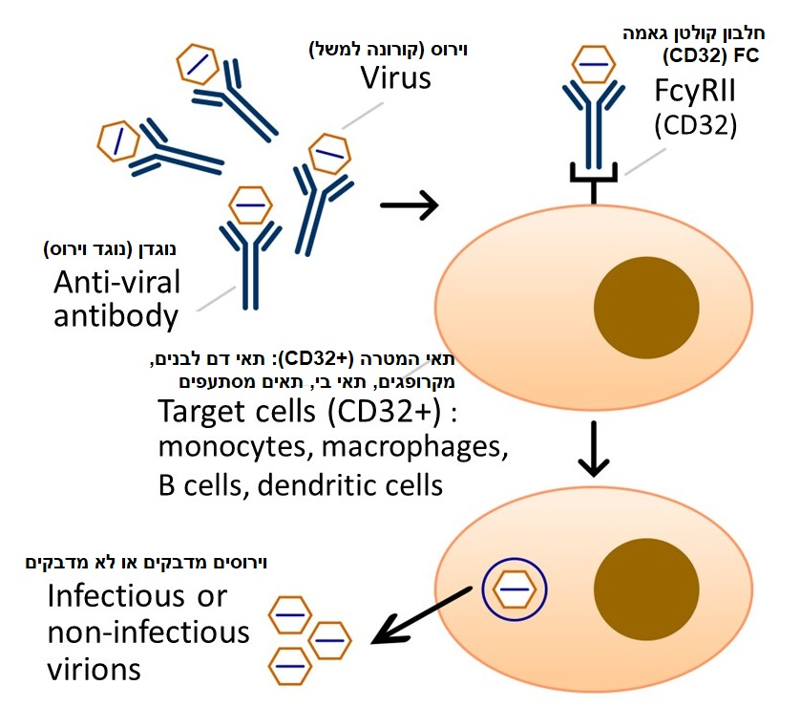

- מומחים מזהירים ומתריעים על סכנת ה-ADE
- עצומת המומחים – לעצור את חיסוני ואישורי קורונה-19:
- הרופא הגרמני הידוע, ד"ר וולפגנג וודרג, מומחה ריאות, ראש האסיפה הפרלמנטרית באירופה, שחשף בעבר שחיתויות רפואיות: מתריע בקול גדול עם עצומה עליה הוא חתום ושנשלחה בבהילות ל-EMA (הגוף המקביל ל-FDA, באירופה) ובאתר האינטרנט שלו, להיזהר מאד מתופעת ה-ADE בחיסון קורונה-19, הוא מזהיר שלמשל בניסוי על חתולים תופעת ה-ADE הרגה את כל החתולים [38] [39].
- המומחה המפורסם, ד"ר מיכאל יידון מאנגליה, שכיהן כמדען הראשי לשעבר של חברת פייזר עצמה - לעניינם נשימתיים ואלרגיות, גם הוא חתום על אזהרה וסכנה חמורה מה'חיסונים לקורונה-19' בעצומה שנשלחה ל-EMA בבהילות מה-01.12.2020 למניינים, וגם הוא מדבר על תופעת ה-ADE כתופעה שיש להישמר ממנה ולהכירה היטב, והוא מונה מספר בעיות נוספות הן בצורת הניסויים והן בעניין הסכנות יחד עם ד"ר וודרג. [39]
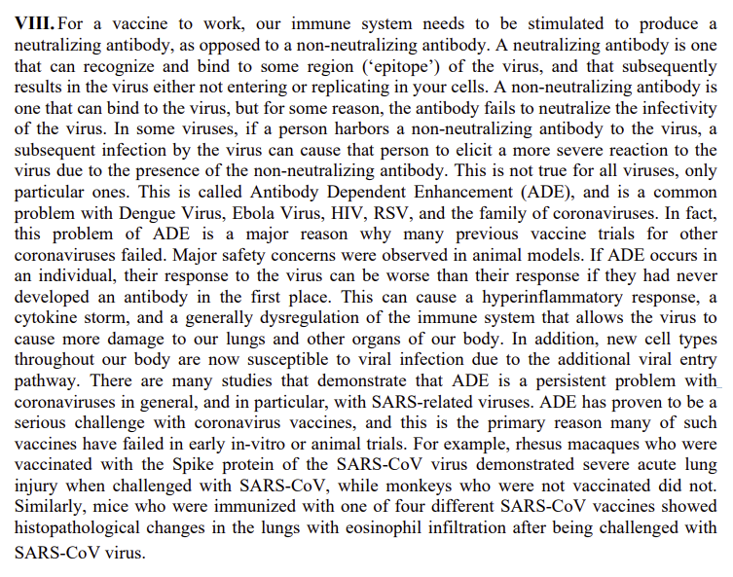
המומחים ד"ר יידון וד"ר וודרג מזהירים שמי שיחווה את תופעת ה-ADE עלול לחוות סופת ציטוקנים, פגיעה משמעותית בריאות ובאיברים נוספים וכן המומחים מתריעים שהתופעה הינה תופעה ידועה בקרב מספר סוגי וירוסים וכן בקרב וירוסי קורונה מסוג סארס. קורונה 19 היא סוג של סארס. כמו כן, המומחים מציינים שהסיבה העיקרית מדוע חיסוני קורונה נכשלו עד היום היא תופעת ה-ADE שכל הזמן חזרה והופיעה וגרמה להפסקת הניסויים בשלב הניסויים על בעלי חיים. [39] להלן הקטע הרלוונטי בנושא ADE מתוך העצומה של ד"ר יידון וד"ר וודרג (תרגום בעמוד הבא, סעיף 3):

מקור, עצומת המומחים – לעצור מיידית את הניסויים והאישורים של 'חיסוני קורונה-19', מהאתר של ד"ר וודרג:
https://www.wodarg.com/app/download/9033912514/Wodarg_Yeadon_EMA_Petition_Pfizer_Trial_FINAL_01DEC2020_signed_with_Exhibits_geschwa%CC%88rzt.pdf?t=1610098774
- תרגום מעצומת המומחים נגד חיסוני קורונה-19 בחלק הדן בתופעת ה-ADE (חלק C, סעיף XIII):
"בכדי שחיסון יעבוד, צריך לעורר את המערכת החיסונית שלנו כדי לייצר נוגדן מנטרל, בניגוד לנוגדן שאינו מנטרל. נוגדן מנטרל הוא כזה שיכול לזהות ולהיקשר לאיזשהו אזור ('אפיטופ') של הנגיף, וזה לאחר מכן מביא לכך שהוירוס לא נכנס לתאים של האדם או משכפל עצמו.
נוגדן שאינו מנטרל הוא כזה שיכול להיקשר לנגיף, אך מסיבה כלשהי, הנוגדן אינו מצליח לנטרל את יכולת ההדבקה של הנגיף. בחלק מהנגיפים, אם אדם אוגר סוג נוגדן שאינו מנטרל, זיהום ויראלי שיבוא לאחר מכן על ידי הנגיף יכול לגרום לאותו אדם לעורר תגובה חמורה יותר לנגיף בגלל נוכחות הנוגדן הלא מנטרל. זה לא נכון לגבי כל הנגיפים, אלא לנגיפים מסוימים בלבד. זה נקרא Antibody Dependent Enhancement (ADE) (התגברות התלויה בנוגדן), וזו תופעה בעייתית ונפוצה בנגיף דנגי, נגיף אבולה, HIV, RSV ומשפחת קורונה.
למעשה, בעיה זו של ADE היא סיבה עיקרית מדוע ניסויים קודמים רבים בחיסונים אחרים לוירוסים כליליים נכשלו. חששות בטיחותיים גדולים נצפו במודלים של בעלי חיים. אם ADE מתרחש באדם, תגובתו לנגיף יכולה להיות גרועה יותר מתגובתו אם מעולם לא היה מפתח נוגדן מלכתחילה. זה יכול לגרום לתגובה יתר דלקתית, או סערת ציטוקינים, ובעיית ויסות של מערכת החיסון שמאפשרת לנגיף לגרום נזק רב יותר לריאותינו ולאיברים אחרים בגופנו.
בנוסף, סוגי תאים חדשים בכל גופנו רגישים כעת לזיהום נגיפי עקב כניסה נגיפית והוספת נָתִיב. ישנם מחקרים רבים המראים כי ADE היא בעיה מתמשכת עם וירוסים כליליים ובמיוחד עם נגיפי קורונה-סארס. תופעת ה-ADE הוכיחה עצמה כאתגר רציני עם חיסונים נגד וירוסים, וזו הסיבה העיקרית שחיסונים רבים כאלה נכשלו בניסויים מוקדמים במבחנה או בבעלי חיים. לדוגמא, מקוקי רזוס (קופים) שהיו ‘מחוסנים’ כנגד חלבון הספייק (קוץ) של נגיף ה-קורונה סארס יצר דלקת ריאות חריפה וקשה בעת שנחשף לוירוס קורונה סארס, בעוד שלקופים שלא חוסנו זה לא קרה.
באופן דומה, עכברים שחוסנו באחד מארבעה חיסוני קורונה סארס השונים הראו שינויים היסטו-פתולוגיים בריאות עם חדירת אאוזינופילים לאחר שנחשפו לנגיף קורונה סארס." סוף תרגום (דגש וקו תחתון לא במקור).
- הפרופסורית דולורס קהיל, מומחית לביולוגיה מולקולרית ואימונולוגית מאירלנד, מזהירה גם היא בצורה ברורה שתופעת ה-ADE זו הסיבה שבגללה כל הניסויים, הרבים, שנעשו עד היום בניסיון חברות שונות לפיתוח חיסונים לקורונה במשך העשורים האחרונים לא הגיעו בכלל לשלב הניסוי בבני אדם: הניסויים נכשלו בזה אחר זה כישלון חרוץ, עם חולי משמעותי מאד ומוות המוני בקרב בעלי חיים רבים. [40] הפרופסורית מצטטת ומדגימה את טענתה ממחקר קליני משמעותי שמסקנתו הייתה שיש להזהר מאד מתופעת ה-ADE בפיתוח חיסוני קורונה לבני אדם [41].

- ד"ר אלכסנדרה הנריון קאוד, גניטיקאית מצרפת, גם מצטרפת לאזהרה החמורה הזו [40] וכן שורה ארוכה של רופאים, פרופסורים ומומחים מכל העולם כגון חושפת השחיתויות ש"זכתה" להשמצות ואף למאסר, המומחית העולמית לפיתוח חיסונים שעבדה בצמוד לראשי מפתחי החיסונים במשך שנים רבות, ד"ר ג'ודי מיקוביץ מתריעה מתופעת ה-ADE מה'חיסונים לקורונה-19' ואומרת בפירוש שאם כלל אזרחי ארה"ב, כ-300 מיליון במספר 'יתחסנו', אז צפי לכמות של 50,000,000 (קצת יותר מ-15%) מתים בשנים שלאחר ה’חיסון’ זה צפי מזעזע אך אפשרי וסביר.[42]

- במאמר שהתפרסם במגזין המדעי CELL [43], הנחשב למגזין מדעי חשוב ויוקרתי מאד, הנוגע בין היתר בתחומי הוירולוגיה, פעילות ביולוגית מולקולרית, ביולוגיה תאית ועוד, הפרופסור קווין ו.מוריס ממרכז טיפולים רפואיים גנטיים הציג את תופעת ה-ADE והזהיר שיש לשלול את התופעה המדאיגה הזו בפיתוח חיסונים לקורונה. בין היתר הפרופסור הראה שדווקא נוגדנים המיוצרים על ידי הגוף כנגד חלבון הקוץ, הם שמייצרים את תופעת ה-ADE בצורה הרחבה ביותר, כפי שנלמד אצל חתולים למשל [44] [45] [46] . באותו מאמר המדען הבכיר אומר שאף על פי שמובן מדוע מאד רוצים לייצר’חיסון’ כנגד קורונה, יש מציאות אובייקטית בתצורת ADE ואחרות שעומדת בדרך.
ונזכור, שאכן חלבון הקוץ (S-SPIKE) זה החלבון שהחליטו בחברת פייזר, בחברת מודרנה ובחברות אחרות שחלבון זה יהווה כאנטיגן בחיסונים שלהם, כלומר שהגוף ייצר נוגדנים ייחודיים כנגד חלבון זה באופן ממוקד... החלבון שידוע ממחקרי העבר, שנוגדנים המיוצרים באופן מכוון כנגדו הם שמייצרים את תופעת ה-ADE בשכיחות הגבוהה ביותר...

- במאמר המשותף למספר מומחים גדולים, שהתפרסם בספריות מדעיות חשובות בעולם [47] [48], של ד"ר ווהן שי לי, אימונולוג ומומחה במיקרוביולוגיה מאוסטרליה, החוקר והמומחה למיקרוביולוגיה מאוסטרליה אדם ק.וויטלי, הפרופסור האפידמיולוג, המומחה למחלות זיהומיות מארה"ב סטפאן קנט ביחד עם מומחה להנדסה ביוטכנולוגית מארה"ב ברנדון דגוסקי שבו החוקרים המומחים בדקו את סכנת תופעת ה-ADE כתוצאה מחיסון לקורונה-19 ומצאו עוד לפני שהיה ידוע שתופעת ה-ADE מבוססת קלינית בבני אדם (כמופיע במקור 31 במסמך זה) שתופעת ה-ADE נצפתה במספר וירוסי קורונה (מרס, וסארס) ווירוסים נשימתיים אחרים מה שמצביע על סיכון ממשי ל-ADE מחיסוני קורונה-19. כמו כן, המומחים הסבירו שזה חשוב ובהול לבדוק את ה'חיסונים' לקורונה-19 על בעלי חיים ולשלול את תופעת ה-ADE [49].
מצער מאד שזה המצב, אך כפי שראינו, ה-FDA עצמו וחברת פייזר מודים שתופעת ה-ADE לא נשללה והסיכון נשאר "בלתי ידוע" ולשיטתם, תופעה זו צריכה להיבדק בתצפיות וניסויים שיתרחשו לאחר מתן היתר שימוש חירום.
- נפגעים מהחיסון
- התקשורת מדווחת על מעט מאד מהדיווחים המתקבלים ברשתות החברתיות, הן בנוגע לתמותה והן בנוגע לחולי קשה.
- רופאים מספרים שאסור להם לשייך תמותה או חולי קשה לחיסון, ושחברת התרופות עשויה לתבוע רופא שכן ידווח.
- גם המקרים של פטירה בבית, אין מי שיבדוק מהי סיבת המוות ועל פי דיווחים שלצערנו צריכים להשאר אנונימיים, יתכן שמשרד הבריאות הורה שלא לבדוק.

- דיווחי תקשורת:
- התקשורת מעלימה נתונים שנחשבים ל"פייק ניוז" לשיטתם, (ראה הרחבה בנספח הצנזורה).
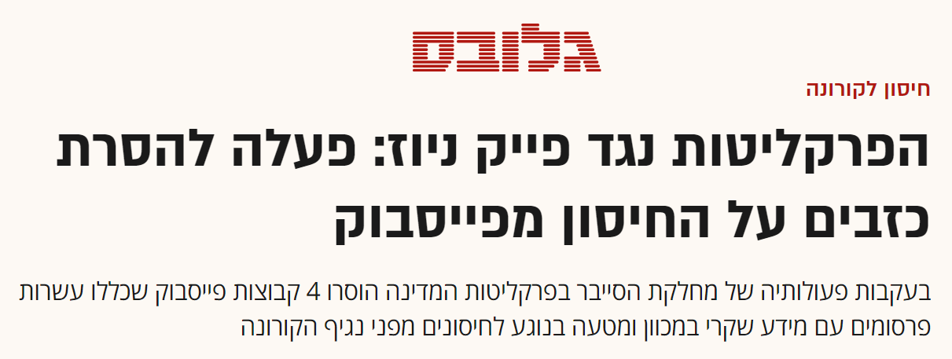

מקור, כתבה בעיתון 'גלובס' מתאריך 20.12.2020:
https://www.globes.co.il/news/article.aspx?did=1001353645

- רוצים לערב משטרה ולחקור את החשודים המפיצים מידע "כוזב" לטענתם:
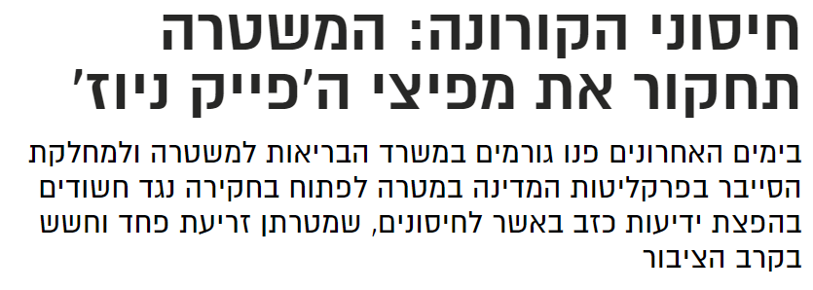

מקור, כתבה בעיתון 'בחדרי חרדים' מהתאריך 16.12.2020:
https://www.bhol.co.il/news/1164751

- כשמדובר בחיסונים – אין קשר?
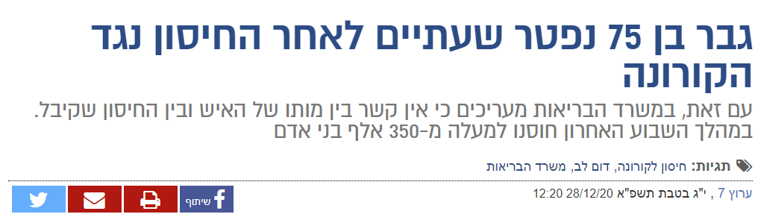

מקור, כתבה בערוץ 7 מתאריך 28.12.2020:
https://www.inn.co.il/news/462272
- כשמדובר בקורונה – יש קשר?
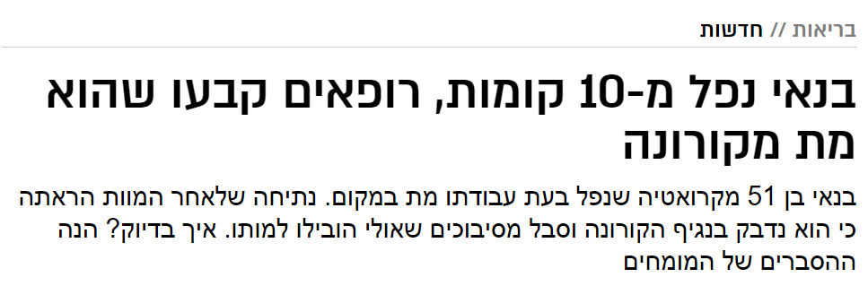

מקור, כתבה באתר החדשות 'וואלה' מתאריך 23.11.2020:
https://healthy.walla.co.il/item/3400197
- מה אומרים חסידי ה'חיסון' בעניין ה-ADE?
- הכחשה:
חסידי ה'חיסון' עשויים להכחיש ולטעון שהסיכון ל-ADE מהחיסון כלל לא קיים: בד"כ, פרופסור או מומחה מטעם המחנה שדוחף את החיסונים או ממליץ להתחסן יאמר שהסכנה מ-ADE פשוט לא קיימת מה’חיסון’ לקורונה-19, שהיא נשללה, או לחילופין, עשוי לטעון שתופעת ADE לא אפשרית בהקשר של חיסוני קורונה-19. כמו כן, בד"כ הפרופסור או המומחה יספק הסברים רפואיים / מדעיים לטענתו זו והיות והציבור לא יודע מה נכון ומה לא בפרטים לגבי אותם הסברים, הרי שזה יכול להישמע משכנע ויש סיכוי מאד סביר שעל פי רוב גם המומחה עצמו מאמין שדבריו נכונים.
מענה: מצב זה, בד"כ מעמיד את הציבור בדילמה קשה ובד"כ הדרך להתמודד איתה נוגעת לאמון, כמה אמון הציבור נותן לאותו מומחה שדיבר אל מול האמון שניתן למי שדיבר בכיוון ההפוך וזה הופך את ההכרעה לקשה.
אך בנוגע ל-ADE מחיסון קורונה-19 העניין פשוט מאד להכרעה, מכיוון שברגע שה-FDA וחברת פייזר בעצמם אמרו מפורשות ובכתב במסמך רשמי, כמופיע בעמוד 49 במסמך ה-FDA שהסיכון "נשאר בלתי ידוע":
"סיכון ממחלת התגברות כתוצאה מחיסון לאורך זמן, העשויה להתרחש כתוצאה מחיסוניות פוחתת, נשאר בלתי ידוע וצריך להעריך את הסיכון הזה בהמשך בניסויים קליניים ומחקרים תצפיתיים שיכולים להיערך לאחר מתן היתר ו/או רשיון." (סוף ציטוט, דגש וקו תחתון לא במקור)
יוצא שהעניין מוכרע מכיוון שהגוף המאשר (ה-FDA) וחברת ייצור החיסונים עצמם טוענות: שהסיכון מ-ADE לא נשלל. אלא רק שהוא לא נצפה ונשלל בתאי מעבדה באופן נקודתי.
כמו כן, במסמך זה ראינו ראיות קליניות ש-ADE מתרחש בבני אדם כתוצאה מיצירת נוגדנים לחלבון הקוץ (מקור 31 במסמך זה). לכן, בשלב הזה נותר רק להבין מהי משמעות תופעת ה-ADE, והמשמעות קשה מאד כפי שראינו, זו למעשה 'מחלת קורונה -מוגברת' – מאד מוגברת, ופעמים רבות שההחמרה נעשית כמעט "בבת אחת", האדם יכול לתפקד בסדר ובתוך כמה שעות מרגע שהתחילה תופעת ה-ADE הוא עשוי להיות במצב קשה ופעמים רבות שיש דלקות במספר איברים בגוף בכלל ובפרט תופעת ה-ADE באה לידי ביטוי בדלקת ריאות חריפה.
- חסידי ה'חיסון' עשויים לטעון שתופעת ה-ADE אינה מסוכנת:
אם חסיד ה'חיסון' מכיר ש-ADE זו תופעה בריאותית שלא נשללה, ושממשיכים לבדוק ולבחון אותה על האוכלוסייה ה'מתחסנת', הוא עשוי לנסות להפחית מעוצמת הבעיה, או מכיוון שאינו מכיר את ההיסטוריה, או מכיוון שהוא מאמין 'במערכת' וב'מומחים' האחרים וב-FDA ו/או בשאר הנפשות הפועלות בתחום הזה ומבחינתו הוא רוצה להניח שכבר בדקו את הנושא ואם הייתה בעיה בעלת משמעות רצינית, הרי שלא היו עושים ניסוי בבני אדם עם דבר מסוכן כל כך או מסיבות השמורות איתו. בכל אופן, חסיד ה'חיסון' עשוי לומר שהוא מכיר את הנושא ושמדובר בתופעה לא משמעותית, לא פוגענית, ו/או נדירה מאד שלא אמורה להתממש כמעט בכלל.
מענה: אנחנו לא רוצים להזריק לאף אחד חומר שמייצר תהליך רפואי שככל הנראה הינו בלתי הפיך על בסיס אמונה ובפרט כאשר לכתחילה ה-FDA וחברת פייזר בעצמם אמרו מפורשות ובכתב, במסמך רשמי, כמופיע בעמוד 44 במסמך ה-FDA שמדובר ב- "סיכון אפשרי משמעותי":
"פייזר דיווחה תוכנית מעקב-רפואי (PVP) לבקרה אודות סיכונים שעשויים להיות קשורים לחיסון קורונה-19 של פייזר-ביונטק. הספונסורית (פייזר) זיהתה 'מחלת התגברות הקשורה לחיסון', כולל 'מחלה ריאתית מוגברת הקשורה לחיסון' כסיכון אפשרי משמעותי." סוף ציטוט (דגש לא במקור).
כמו כן, ראינו שמחקרים וניסויים על בעלי חיים הוכיחו שנוגדני הקוץ גרמו למוות וחולי רב, אצל קופים, חתולים, עכברים ועוד. הרי שאם היו עושים ניסויים על בעלי חיים והיו מזריקים להם את אותו 'חיסון' כנגד קורונה-19 של חברת פייזר והיו רואים תוצאות כאלו של מוות וחולי רב בקרב בעלי החיים, לאחר חצי שנה-שנה או יותר, לא היו עוברים לניסויים על בני אדם ובוודאי שלא לאישור שימוש נרחב על בני אדם, חירום או לא חירום.
יוצא שהעניין מוכרע מכיוון שהגוף המאשר (ה-FDA) וחברת ייצור החיסונים עצמם טוענות הפוך "שמדובר בסיכון אפשרי משמעותי" ובנוסף מחקרים רבים ולאורך שנים רבות הראו שמדובר בתופעה בעלת משמעות בריאותית חמורה מאד, הכוללת מוות, פגיעה מערכתית ודלקת ריאות חמורה ובאחוזים ניכרים.
- פחד-מוות מקורונה:
חסידי ה'חיסון' עשויים לטעון שהקורונה מאד מסוכנת אז שווה לקחת כל סיכון, העיקר שיהיה סיכוי להפחית את ההדבקה בקורונה: כעת חסיד ה'חיסון' יספר שקורונה זו מחלה מסוכנת מאד, שהמונים נפטרים ממנה ושגם מי שמחלימים, לפעמים יש להם תופעות לוואי לטווח ארוך וחסיד ה'חיסון' עשוי גם לספק כל מני דוגמאות.
מענה: כפי שמופיע במסמך 'הרופאים 2020', עליו חתומים למעלה מ-100 רופאים והמצורף כנספח למסמך זה:
"מהנתונים הרבים שנאספו על נגיף קוביד-19 בשנה האחרונה עולה כי הנגיף הינו בעל שיעור הדבקה גבוה, אך רובם הגדול של הנדבקים בו אינם חולים כלל, או חולים במחלה ויראלית קלה בלבד." (סוף ציטוט, דגש לא במקור)
כמו כן, כפי שמופיע במסמך 'עורכי הדין | ישראל 2020' עליו חתומים 96 עורכי דין:
"נגיף הקורונה אינו נבדל מנגיפים רבים ומוכרים אחרים. על -פי רוב, הנדבקים בנגיף אינם מפתחים תסמינים כלל, ובמקרים מועטים מפתחים מחלה ויראלית קלה, ועל כך אף אין מחלוקת בין המומחים. אחוז ההחלמה בקרב החולים עומד על כ- 99.4% ובמהלך הזמן שחלף פותחו טיפולים ותרופות יעילים המפחיתים את חומרתה של המחלה, שממילא אינה פוגעת יותר ממחלות ויראליות אחרות, דומות ומוכרות מזה שנים." (סוף ציטוט, דגש לא במקור)
נזכור שלא הראו שה'חיסון' עצמו מפחית תמותה, כפי שראינו במאמר שהתפרסם במגזין הרפואי הבריטי (bmj) וגם נושא היעילות ה'חיסונית' שלו מוטל בספק ונבדק על ידי בדיקת PCR בחתך זמן ספציפי ולא לאורך זמן. לעומת זאת, ADE (שזה "רק" סיכון אחד מני רבים) זו תופעה קטלנית מאד שכאשר היא מתרחשת היא גורמת ל'מתחסן' לחוות קורונה-מוגברת מאד.
הפגיעה האפשרית מ-ADE, בהתאם לפגיעה לתוצאות מחקרים בבעלי חיים יכולה להגיע גם ל-40%, וצפי סביר ינוע בין 5% ועד 15% (שיכול להיות גם נמוך יותר, ואי אפשר לדעת בפועל עד שנושא זה ייבדק וייחקר) מה שאומר שאם כלל אוכלוסיית ישראל המונה כ-9.2 מיליון תושבים 'יתחסנו', אז 460,000 – 1,380,000 יהודים, שחלקם הגדול צעירים ובריאים שלא אמורים להפגע משום חולי לא השנה ולא בשנים הקרובות,עשויים למות מזה. מספר זה יכול להמשיך ולעלות כל שנה ושנה מה שמייצר תרחיש שואה של ממש.
הפגיעה מקורונה לעומת זאת, לפי הדיווחים הרשמיים, גם לשיטה שמאמינה לדיווחים כולם, הינה פגיעה בעיקר באוכלוסיה מבוגרת ובעלת מחלות רבות ואם כלל האוכלוסייה בישראל הייתה 'נדבקת בקורונה' לשיטת המאמינים בדיווחים אלו, הקורונה הייתה גורמת למוות בגובה 0.7% ומקרים אלו מתרכזים בעיקר במותם המצער של אנשים מבוגרים מעל גיל 70, כ-80% [51] וחולים שגם ככה, המציאות מראה שהם בד"כ נפטרים בשנים רגילות, כאשר לפי הלשכה המרכזית לסטטיסטיקה רוב רובו (כ-70%) מהנפטרים בישראל בעשורים האחרונים הם אנשים מעל גיל 70 [52], המספר הכללי יוצא כ-64,000 כנגזר מכמות 'הנפטרים' מקורונה המדווחת כיום של 3,959 מסך של 543,499 'נדבקים'. והרי שאולי בכלל לא תהיה שום הפחתה בתמותה, כי כאמור אין הוכחה שה'חיסון' של חברת פייזר מפחית תמותה [50].
יוצא שרוב רובם הגדול של הנדבקים בקורונה "אינם חולים כלל, או חולים במחלה ויראלית קלה בלבד", והמחלה "אינה פוגעת יותר ממחלות ויראליות אחרות, דומות ומוכרות מזה שנים." ואף יש טיפולים ותרופות יעלים כנגד המחלה.
- טבלת סיכון למוות לפי גיל
- טבלה זו מתייחסת לתופעת ה-ADE בלבד ומבלי לקחת בחשבון סיכונים אפשריים נוספים כגון מחלות אוטואימוניות, עקרות ופגיעה בפוריות, סרטן ובעיות בריאותיות נוספות
קריטריון | קורונה - לא 'מתחסנים' *  יתכן מאד והאדם כלל לא יחלה בקורונה. סכנה זו תקפה רק במידה והאדם חלה בקורונה | 'מתחסנים' **  כל ה'מתחסנים' נחשפים לסכנה זו
סיכון למוות מעל גיל 70 | 0.6% |1:165 | 5% - 15% | 1:20 – 1:6
סיכון למוות בין 60-69 | 0.096% | 1:1,040 | 5% - 15% | 1:20 – 1:6
סיכון למוות בין 50-59 | 0.036% | 1:2,770 | 5% - 15% | 1:20 – 1:6
סיכון למוות בין 40-49 | 0.0094% | 1:10,600 | 5% - 15% | 1:20 – 1:6
סיכון למוות בין 30-39 | 0.0044% | 1:21,900 | 5% - 15% | 1:20 – 1:6
סיכון למוות בין 20-29 | 0.0029% | 1:34,000 | 5% - 15% | 1:20 – 1:6
סיכון למוות בין 10-19 | 0.0015% | 1:66,700 | 5% - 15% | 1:20 – 1:6
סיכון למוות בין 1-9 | 0.00075%| 1:133,400 | 5% - 15% | 1:20 – 1:6
נזקים לטווח ארוך | קיימים סיכונים | קיימים סיכונים
*נתונים מלוח הבקרה של משרד הבריאות כמופיע באתר משרד הבריאות:
https://datadashboard.health.gov.il/COVID-19/general
חברות פייזר ומודרנה לא הוכיחו שה-'חיסון' שלהן כנגד קורונה-19 מפחית תמותה או אשפוזים.
- * חישוב הערכת הסיכון ל'מוות מקורונה' – לאחר שהאדם חולה קורונה:
החישוב נעשה על ידי בדיקת כמות נפטרים בחתכי הגילאים ביחס לכמות ה'נדבקים' המדווחת.
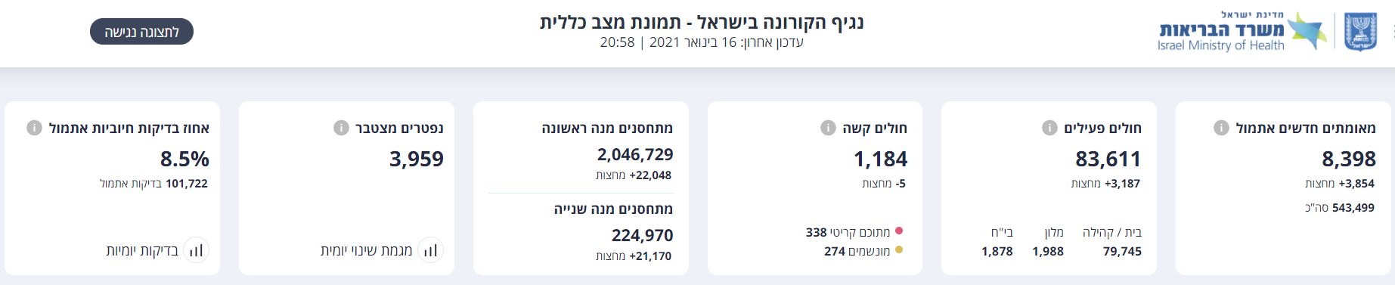

ג. ** חישוב הערכת הסיכון ל'מוות מ-ADE' – לאחר שהאדם קיבל 2 זריקות:
חישוב זה מבוסס על נתונים ממחקרים קליניים בבעלי חיים כמופיע במקורות מסמך זה. המספרים מבוססים על הערכות מומחים, כגון ד"ר ג'ודי מיקוביץ ומומחים אחרים שאמרו שמספרים אלו לא יפתיעו אותם אם יתממשו ואף גבוהים יותר, כגון מסמך ארגון הרופאים האמריקאים שכתבו שעשויה להתרחש תמותה בסדר גודל של 20% ועד 30% מ-ADE בבני אדם לאור תוצאות בניסויים קליניים על תוכים. (מקור 57)

- מסקנה: עם ישראל נמצא בסכנה מהותית מאד
- ה’חיסון’ עצמו, גורם לגוף ה'מתחסן' לפתח נוגדנים מסוג מסוים, המדובר בנוגדנים כנגד חלבון "קוץ" (S – SPIKE). זה בניגוד למה שהיה מיוצר על ידי גוף האדם כנגד נגיף הקורונה באופן טבעי.
- הוכח מניסויים קליניים בבעלי חיים ואף ממחקר בבני אדם שכאשר נוצרים נוגדנים רבים דווקא כנגד החלבון הקוץ (S – SPIKE) זה מה שמעלה את שכיחות וסבירות התרחשות תופעת ה-ADE כאשר רמת הנוגדנים יורדת.
- כאשר תופעת ה-ADE מתרחשת, דלקות מרובות מתחרשות ברחבי הגוף, ובפרט בריאות. החולי מגיע מהר מאד ופעמים רבות שהוא קטלני.
- הדרך למנוע / לדחות את הופעת ה-ADE היא על ידי הגברת רמת הנוגדנים בגוף ה'מתחסן' בכל פעם שהרמה יורדת. לפיכך ה'מתחסנים' יצטרכו לקבל זריקות כל כמה חודשים בכדי לשמור על רמת נוגדנים גבוהה ולצמצם את הסבירות לחוות ADE. יש לציין שריבוי זריקות זה דבר שלא נבדק ואין לדעת אילו תופעות לוואי שכיחות/נדירות חמורות/קלות יתרחשו כתוצאה ממנגנון כזה. סביר להניח שיספרו לעם שהחולי הוא כתוצאה ממוטציה ולכן יש להתחסן שוב ושוב.
- יוצא שה'מתחסנים' יהיו תלויים בממשלה / בגופים המספקים חיסונים בכדי להמשיך לחיות ללא חשש מוות מ-ADE. (מה אם לפתע החיסונים לא יסופקו בחינם, אלא יעלו כסף? הרבה כסף?)
- יוצא שמי שיקבלו ’חיסון’ נוסף יראו בחוש שה-’חיסון’ "עוזר להם" והם כביכול מוגנים מפני חולי נרחב שעשוי להתרחש בקרב שאר האוכלוסיה שהתחסנה - אבל לא שמרה על רמת נוגדנים גבוהה עם מנה נוספת. לפיכך, אנשים יטעו ויחשבו שה-’חיסון’ הוא ההצלה, בעוד שה-’חיסון’ הוא עצמו מה שייצר את המגפה הנוראית.
- בעקבות סעיף 6, כאשר אנשים יחוו בחוש ויראו מתים בבתים שלהם ושל שכניהם רח"ל ולא עלינו ולא על אף אחד מישראל, ואז כנראה שתהיה פאניקה תהומית ואף סביר שתהיה התקפה רבתית כנגד מי שלא ירצו להתחסן לכתחילה, מכיוון שה-'חיסון' ייראה כמציל ואנשים לא יעשו את ההקשר ויבינו שה-’חיסון’ הוא זה שמייצר את החולי לכתחילה. ה'מתחסנים' יחשבו שהממשל עוזר להם ומציל אותם והם עשויים להיות שבויים שלהם עד סוף חייהם. כך יתרחש גם עם הילדים שלהם מרגע שה-’חיסון’ ייכנס לגופם.
- המתואר, הינו תהליך ביולוגי ופסיכולוגי פשוט לאור העובדות, זה תרחיש איום של שואה נוראית עם מתים רבים וחולי נרחב ומלחמת אחים פוטנציאלית קשה מאד. בע"ה תרחיש בלהות זה לא יתרחש כלל או יתרחש עם הרבה חסד ורחמי הקב"ה על בניו.
- כמובן שהממשל לא יעמוד רק מהצד, אלא סביר שיפעיל כוח כנגד מי שלא יסכים 'להתחסן', בין שהבין שזה כלי שיעבוד, ובין שלא הבין.
- על כן, יש ליידע את כל היהודים, שידעו מראש מי כנגדם ומה צפוי, וכמובן שיפעילו שיקול דעת מושכל בעניין לקיחת החיסונים כנגד קורונה-19 של כל החברות שמייצרות נוגדנים כנגד חלבון הקוץ (S-SPIKE).

- שאלה: מה יעשה מי שלקח כבר ’חיסון’ אחד?
- מענה: נקדים ונאמר שזו שאלה כואבת ונפוצה מאד.
  - הסבירות שתתרחש תופעת ה-ADE תהיה נמוכה יותר למי שלא ייקח אלא ’חיסון’ אחד בלבד בגלל שהמנה השנייה מאמנת יותר את המערכת החיסונית להגיב דווקא בייצור נוגדני הקוץ להופעת 'קורונה' בגוף.
  - המנה השנייה עשויה לגרום לתופעת ה-ADE, אם וכאשר תתרחש, להיות חזקה יותר.
  - מפורסם שלאחר מנת ה’חיסון’ השנייה יש הרבה יותר תופעות לוואי מיידיות, כולל תופעות חריגות. [53]
  - הסבירות שצריך יהיה להיות תלוי בממשלה / ספקי החיסונים כדי למנוע את תופעת ה-ADE גדלה.
- מסקנה: לאור הנתונים הנוכחיים, נראה כרגע שעדיף לא לקחת את מנת ה’חיסון’ השנייה, אך אין בדברים אלו משום המלצה כלל וכל אחד צריך לבדוק את הדברים היטב ולקבל חוות דעת רופא מוסמך, אמין וישר שיהא בעזרו בס"ד.
- יש לומר: יתכן ויש דרכים נוספות לטפל במצבים אלו, אך לא ידוע לכותבי שורות אלו, אף לאחר היוועצות במומחים, על טיפולים אפשריים שיסירו את הבעיה מקבלת ה’חיסון’ הראשון ואין לראות בדברים במסמך זה משום המלצה לשום עניין רפואי ועל כל אחד ואחת להיוועץ עם רופא מוסמך ולקבל המלצה רק מרופאה מוסמך.

- הסרת אחריות מלאה:
מסמך זה נכתב מתוך כך שנתונים רבים אינם נגישים לציבור, והוא מובא כידיעה לציבור. בשום אופן אין לראות בדברים במסמך זה משום המלצה לשום עניין רפואי, לא בנושא החיסון, לא בנושא ה-ADE, לא בשום עניין ושום אופן. מסמך זה לא ממליץ מה לעשות. כותבי המסמך והגורמים המצוטטים לא לוקחים אחריות משפטית על שום החלטה רפואית שתעשה או לא תעשה עקב קריאת מסמך זה. על כל אחד לבדוק את הדברים כפי ראות עיניו ו/או להיוועץ עם רופאים מוסמכים שעליו הוא סומך.
מקורות:
[1] מסמך ה- FDA https://www.fda.gov/media/144245/download Vaccines and Related Biological Products Advisory Committee Meeting December 10, 2020 FDA Briefing Document Pfizer-BioNTech COVID-19 Vaccine
[2] ערך ADE בויקידפיה באנגלית: https://en.wikipedia.org/wiki/Antibody-dependent_enhancement Antibody-dependent enhancement (ADE), sometimes less precisely called immune enhancement or disease enhancement,
[3] מחקר הגדרתי בנוגע לתופעת ADE: https://www.liebertpub.com/doi/10.1089/088282403763635465 Antibody-dependent enhancement (ADE), sometimes less precisely called immune enhancement or disease enhancement,
[4] Lee, W.S., Wheatley, A.K., Kent, S.J. et al. Antibody-dependent enhancement and SARSCoV-2 vaccines and therapies. Nat Microbiol 5, 1185–1191 (2020). https://doi.org/10.1038/s41564-020-00789-5
[5] Arvin AM, Fink K, Schmid MA, Cathcart A, Spreafico R, Havenar-Daughton C, Lanzavecchia A, Corti D, Virgin HW. A perspective on potential antibody-dependent enhancement of SARS-CoV-2. Nature. 2020 Aug;584(7821):353-363. doi: 10.1038/s41586- 020-2538-8. Epub 2020 Jul 13. PMID: 32659783. https://www.nature.com/articles/s41586-020-2538-8
[6] How Long Does Immunity Last After COVID-19? What We Know https://www.healthline.com/health-news/how-long-does-immunity-last-after-covid-19-what-we-know
[7] Vennema, H. et al. Early death after feline infectious peritonitis virus challenge due to recombinant vaccinia virus immunization. J. Virol. 64, 1407–1409 (1990). https://www.ncbi.nlm.nih.gov/pmc/articles/PMC249267/
[8] ^ : a b Lee WS, Wheatley AK, Kent SJ, DeKosky BJ (October 2020). "Antibody-dependent enhancement and SARS-CoV-2 vaccines and therapies". Nature Microbiology. 5 (10): 1185–1191. doi:10.1038/s41564-020-00789-5. PMID 32908214. S2CID 221624576.
[9] . ^ : a b c d e f g Liu L, Wei Q, Lin Q, Fang J, Wang H, Kwok H, et al. (February 2019). "Antispike IgG causes severe acute lung injury by skewing macrophage responses during acute SARS-CoV infection". JCI Insight. 4 (4). doi:10.1172/jci.insight.123158. PMC 6478436. PMID 30830861.
[10] ^ : a b c d e f g Yip MS, Leung HL, Li PH, Cheung CY, Dutry I, Li D, et al. (June 2016). "Antibody-dependent enhancement of SARS coronavirus infection and its role in the pathogenesis of SARS". Hong Kong Medical Journal = Xianggang Yi Xue Za Zhi. 22 (3 Suppl 4): 25–31. PMID 27390007.
[11] Li YD, Chi WY, Su JH, Ferrall L, Hung CF, Wu TC. Coronavirus vaccine development: from SARS and MERS to COVID-19. J Biomed Sci. 2020 Dec 20;27(1):104. doi: 10.1186/s12929-020-00695-2. PMID: 33341119; PMCID: PMC7749790.
[12] Tseng C-T, Sbrana E, Iwata-Yoshikawa N, Newman PC, Garron T, Atmar RL, et al. (2012) Immunization with SARS Coronavirus Vaccines Leads to Pulmonary Immunopathology on Challenge with the SARS Virus. PLoS ONE 7(4): e35421. doi:10.1371/journal.pone.0035421.
[13] ^ : a b c Wan Y, Shang J, Sun S, Tai W, Chen J, Geng Q, et al. (February 2020). "Molecular Mechanism for Antibody-Dependent Enhancement of Coronavirus Entry". Journal of Virology. 94 (5). doi:10.1128/JVI.02015-19. PMC 7022351. PMID 31826992.
[14] . ^ Agrawal AS, Tao X, Algaissi A, Garron T, Narayanan K, Peng BH, et al. (September 2016). "Immunization with inactivated Middle East Respiratory Syndrome coronavirus vaccine leads to lung immunopathology on challenge with live virus". Human Vaccines & Immunotherapeutics. 12 (9): 2351– 6. doi:10.1080/21645515.2016.1177688. PMC 5027702. PMID 27269431.
[15] Hashem AM, Algaissi A, Agrawal AS, Al-Amri SS, Alhabbab RY, Sohrab SS, et al. (October 2019). "A Highly Immunogenic, Protective, and Safe Adenovirus-Based Vaccine Expressing Middle East Respiratory Syndrome Coronavirus S1-CD40L Fusion Protein in a Transgenic Human Dipeptidyl Peptidase 4 Mouse Model". The Journal of Infectious Diseases. 220 (10): 1558–1567. doi:10.1093/infdis/jiz137. PMC 7107499. PMID 30911758.
[16] ^ : a b c Iwata-Yoshikawa N, Uda A, Suzuki T, Tsunetsugu-Yokota Y, Sato Y, Morikawa S, et al. (August 2014). "Effects of Toll-like receptor stimulation on eosinophilic infiltration in lungs of BALB/c mice immunized with UV-inactivated severe acute respiratory syndrome- עמוד 9 מתוך 10 related coronavirus vaccine". Journal of Virology. 88 (15): 8597– 614. doi:10.1128/JVI.00983-14. PMC 4135953. PMID 24850731
[17]b c d Honda-Okubo Y, Barnard D, Ong CH, Peng BH, Tseng CT, Petrovsky N (March 2015). "Severe acute respiratory syndrome-associated coronavirus vaccines formulated with delta inulin adjuvants provide enhanced protection while ameliorating lung eosinophilic immunopathology". Journal of Virology. 89 (6): 2995– 3007. doi:10.1128/JVI.02980-14. PMC 4337527. PMID 25520500
[18] Iwata-Yoshikawa N, Uda A, Suzuki T, Tsunetsugu-Yokota Y, Sato Y, Morikawa S, et al. (August 2014). "Effects of Toll-like receptor stimulation on eosinophilic infiltration in lungs of BALB/c mice immunized with UV-inactivated severe acute respiratory syndromerelated coronavirus vaccine". Journal of Virology. 88 (15): 8597– 614. doi:10.1128/JVI.00983-14. PMC 4135953. PMID 24850731.
[19] ^ : a b c d Honda-Okubo Y, Barnard D, Ong CH, Peng BH, Tseng CT, Petrovsky N (March 2015). "Severe acute respiratory syndrome-associated coronavirus vaccines formulated with delta inulin adjuvants provide enhanced protection while ameliorating lung eosinophilic immunopathology". Journal of Virology. 89 (6): 2995– 3007. doi:10.1128/JVI.02980-14. PMC 4337527. PMID 25520500.
[20] . b Bolles M, Deming D, Long K, Agnihothram S, Whitmore A, Ferris M, et al. (December 2011). "A double-inactivated severe acute respiratory syndrome coronavirus vaccine provides incomplete protection in mice and induces increased eosinophilic proinflammatory pulmonary response upon challenge". Journal of Virology. 85 (23): 12201–15. doi:10.1128/JVI.06048-11. PMC 3209347. PMID 21937658
[21] ^ Skwarczynski M (February 2017). "Inulin: A New Adjuvant With Unknown Mode of Action". EBioMedicine. 15: 8– 9. doi:10.1016/j.ebiom.2016.11.019. PMC 5233799. PMID 27865766
[22] Deming D, Sheahan T, Heise M, Yount B, Davis N, Sims A, et al. (December 2006). "Vaccine efficacy in senescent mice challenged with recombinant SARS-CoV bearing epidemic and zoonotic spike variants". PLOS Medicine. 3 (12): e525. doi:10.1371/journal.pmed.0030525. PMC 1716185. PMID 17194199
[23] . ^ Lokugamage KG, Yoshikawa-Iwata N, Ito N, Watts DM, Wyde PR, Wang N, et al. (February 2008). "Chimeric coronavirus-like particles carrying severe acute respiratory syndrome coronavirus (SCoV) S protein protect mice against challenge with SCoV". Vaccine. 26 (6): 797– 808. doi:10.1016/j.vaccine.2007.11.092. PMC 2267761. PMID 18191004
[24] Kam YW, Kien F, Roberts A, Cheung YC, Lamirande EW, Vogel L, et al. (January 2007). "Antibodies against trimeric S glycoprotein protect hamsters against SARS-CoV challenge despite their capacity to mediate FcgammaRII-dependent entry into B cells in vitro". Vaccine. 25 (4): 729– 40. doi:10.1016/j.vaccine.2006.08.011. PMC 7115629. PMID 17049691.
[25] ^ a b c d e Hohdatsu T, Yamada M, Tominaga R, Makino K, Kida K, Koyama H (January 1998). "Antibody-dependent enhancement of feline infectious peritonitis virus infection in עמוד 10 מתוך 10 feline alveolar macrophages and human monocyte cell line U937 by serum of cats experimentally or naturally infected with feline coronavirus". The Journal of Veterinary Medical Science. 60 (1): 49–55. doi:10.1292/jvms.60.49. PMID 9492360.
[26] RH, Petric M, Lawrence DJ, Mok CP, Rowe T, Zitzow LA, et al. (September 2008). "Severe acute respiratory syndrome vaccine efficacy in ferrets: whole killed virus and adenovirusvectored vaccines". The Journal of General Virology. 89 (Pt 9): 2136– 2146. doi:10.1099/vir.0.2008/001891-0. PMID 18753223
[27] ^ Lamirande EW, DeDiego ML, Roberts A, Jackson JP, Alvarez E, Sheahan T, et al. (August 2008). "A live attenuated severe acute respiratory syndrome coronavirus is immunogenic and efficacious in golden Syrian hamsters". Journal of Virology. 82 (15): 7721–4. doi:10.1128/JVI.00304-08. PMC 2493341. PMID 18463152.
[28] ^ Roberts A, Lamirande EW, Vogel L, Baras B, Goossens G, Knott I, et al. (October 2010). "Immunogenicity and protective efficacy in mice and hamsters of a β-propiolactone inactivated whole virus SARS-CoV vaccine". Viral Immunology. 23 (5): 509– 19. doi:10.1089/vim.2010.0028. PMC 2967819. PMID 20883165
[29] Wang Q, Zhang L, Kuwahara K, Li L, Liu Z, Li T, et al. (May 2016). "Immunodominant SARS Coronavirus Epitopes in Humans Elicited both Enhancing and Neutralizing Effects on Infection in Non-human Primates". ACS Infectious Diseases. 2 (5): 361– 76. doi:10.1021/acsinfecdis.6b00006. PMC 7075522. PMID 27627203
[30] Sekimukai H, Iwata-Yoshikawa N, Fukushi S, Tani H, Kataoka M, Suzuki T, et al. (January 2020). "Gold nanoparticle-adjuvanted S protein induces a strong antigen-specific IgG response against severe acute respiratory syndrome-related coronavirus infection, but fails to induce protective antibodies and limit eosinophilic infiltration in lungs". Microbiology and Immunology. 64 (1): 33–51. doi:10.1111/1348-0421.12754.
[31].Antibody-dependent enhancement (ADE) of SARS-CoV-2 infection in recovered COVID19 patients: studies based on cellular and structural biology analysis (medrxiv.org) https://www.medrxiv.org/content/10.1101/2020.10.08.20209114v1.full.pdf
[32] https://www.nytimes.com/interactive/2020/health/pfizer-biontech-covid-19-vaccine.html
[33] https://medicalxpress.com/news/2020-12-covid-vaccines-focus-spike-protein.html
[34] Le TT, Cramer JP, Chen R, Mayhew S (4 September 2020). "Evolution of the COVID-19 vaccine development landscape". Nature Reviews Drug Discovery. 19 (10): 667–68. doi:10.1038/d41573-020-00151-8. ISSN 1474-1776. PMID 32887942. S2CID 221503034.
[35] https://www.nytimes.com/interactive/2020/health/moderna-covid-19-vaccine.html
[36] Study to Describe the Safety, Tolerability, Immunogenicity, and Efficacy of RNA Vaccine Candidates Against COVID-19 in Healthy Individuals - Full Text View - ClinicalTrials.gov
https://clinicaltrials.gov/ct2/show/NCT04368728
[37] Pfizer trial’s placebo volunteers tapped to receive real vaccine (nbc12.com) https://www.nbc12.com/2020/12/17/pfizer-trials-placebo-volunteers-tapped-receive-real-vaccine/
[38]Quote of Dr Wodarg: ADE, has long been known from experiments with corona vaccines in cats, for example. In the course of these trials, all cats that initially tolerated the vaccination well died after being infected with real corona viruses. This overreaction is further encouraged by potentiators
https://www.wodarg.com/english/
[39] Section C – STATEMENT OF GROUNDS sub section XIII https://www.wodarg.com/app/download/9033912514/Wodarg_Yeadon_EMA_Petition_Pfizer_Trial_FINAL_01DEC2020_signed_with_Exhibits_geschwa%CC%88rzt.pdf?t=1610098774
[40] PROFESSOR DOLORES CAHILL: WHY PEOPLE WILL START DYING A FEW MONTHS AFTER THE FIRST MRNA VACCINATION https://www.bitchute.com/video/Dxjp6nkwhWn8/?fbclid=IwAR3yN3Gzf751N02eN0g9L1cgzRlHKBYIu6oERGu-aOIJ9EpZ9cNXufhRy2k
[41] IMMUNIZATION WITH SARS CORONAVIRUS VACCINES LEADS TO PULMONARY IMMUNOPATHOLOGY ON CHALLENGE WITH THE SARS VIRUS https://pubmed.ncbi.nlm.nih.gov/22536382/
[42] https://eraoflight.com/2020/05/27/dr-judy-mikovits-and-dr-sherri-tenpenny-a-new-covid-vaccine-could-kill-50-million-people-in-the-u-s/
[43] The Improbability of the Rapid Development of a Vaccine for SARS-CoV-2- Professor Kevin V. Morris https://www.cell.com/molecular-therapy-family/molecular-therapy/fulltext/S1525-0016(20)30295-1?dgcid=raven_jbs_etoc_email
[44] Corapi W.V. Olsen C.W. Scott F.W. Monoclonal antibody analysis of neutralization and antibody-dependent enhancement of feline infectious peritonitis virus. J. Virol. 1992; 66: 6695-6705 https://www.cell.com/servlet/linkout?suffix=e_1_4_1_2_3_2&dbid=8&doi=10.1016/j.ymthe.2020.06.005&key=1383568&cf=
[45] Hohdatsu T. Yamada M. Tominaga R. Makino K. Kida K. Koyama H. Antibody-dependent enhancement of feline infectious peritonitis virus infection in feline alveolar macrophages and human monocyte cell line U937 by serum of cats experimentally or naturally infected with feline coronavirus. J. Vet. Med. Sci. 1998; 60: 49-55 https://www.cell.com/servlet/linkout?suffix=e_1_4_1_2_4_2&dbid=8&doi=10.1016/j.ymthe.2020.06.005&key=9492360&cf=
[46] Vennema H. de Groot R.J. Harbour D.A. Dalderup M. Gruffydd-Jones T. Horzinek M.C. Spaan W.J. Early death after feline infectious peritonitis virus challenge due to recombinant vaccinia virus immunization. J. Virol. 1990; 64: 1407-1409 https://www.cell.com/servlet/linkout?suffix=e_1_4_1_2_5_2&dbid=8&doi=10.1016/j.ymthe.2020.06.005&key=2154621&cf=
[47] Antibody-dependent enhancement and SARS-CoV-2 vaccines and therapies Wen Shi Lee 1, Adam K Wheatley, Stephen J Kent, Brandon J DeKosky https://pubmed.ncbi.nlm.nih.gov/32908214/
[48] Antibody-dependent enhancement and SARS-CoV-2 vaccines and therapies https://edisciplinas.usp.br/pluginfile.php/5457155/course/section/6005667/ADE%20and%20SARSCoV2.pdf
[49] Conclusion of Antibody-dependent enhancement and SARS-CoV-2 vaccines and therapies https://edisciplinas.usp.br/pluginfile.php/5457155/course/section/6005667/ADE%20and%20SARSCoV2.pdf
[50] Will covid-19 vaccines save lives? Current trials aren’t designed to tell us BMJ 2020; 371 doi: https://doi.org/10.1136/bmj.m4037 (Published 21 October 2020) Cite this as: BMJ 2020;371:m4037 https://www.bmj.com/content/371/bmj.m4037
[51] לוח בקרה קורונה – משרד הבריאות ד' שבט ה'תשפ"א:
https://datadashboard.health.gov.il/COVID-19/
[52] הלשכה הראשית לסטטיסטיקה – כ-70% מפטירות תושבי ישראל בעשורים 2000-2020 מכל הסיבות הינם מעל גיל 70.
https://www.cbs.gov.il/he/publications/lochuttlushim/2020/פטירות-שנה-חודש.xlsx
[53] כתבה בחדרי חרדים: "המנה השנייה: עשרות דיווחים על תופעות לוואי חריגות"
https://www.bhol.co.il/news/1173870
[54] PMC 7168429. PMID 31692019 Sahin, U. et al. COVID-19 vaccine BNT162b1 elicits human antibody and TH1 T-cell responses.
[55] Mulligan, M. J. et al. Phase 1/2 study of COVID-19 RNA vaccine BNT162b1 in adults. Nature 586, 589–593 (2020).
[56] Sutton TC, Lamirande EW, Bock KW, Moore IN, Koudstaal W, Rehman M, Weverling GJ, Goudsmit J, Subbarao K. In VitroNeutralization Is Not Predictive of Prophylactic Efficacy of Broadly Neutralizing Monoclonal Antibodies CR6261 and CR9114 against Lethal H2 Influenza Virus Challenge in Mice. J Virol. 2017 Nov 30;91(24):e01603-17. doi: 10.1128/JVI.01603-17. PMID: 29046448; PMCID: PMC5709608.
[57] מסמך איגוד הרופאים האמריקאים ((America’s Frontline Doctors בנושא חיסונים ניסויים כנגד קורונה 19 (עמוד 21):
America’s Frontline Doctors White Paper On Experimental Vaccines For COVID-19
https://img1.wsimg.com/blobby/go/99d35b02-a5cb-41e6-ad80-a070f8a5ee17/SMDwhitepaper.pdf
[58] מסמך איגוד הרופאים האמריקאים ((America’s Frontline Doctors בנושא חיסונים ניסויים כנגד קורונה 19:
America’s Frontline Doctors White Paper On Experimental Vaccines For COVID-19
https://img1.wsimg.com/blobby/go/99d35b02-a5cb-41e6-ad80-a070f8a5ee17/SMDwhitepaper.pdf
[59] https://www.ncbi.nlm.nih.gov/pmc/articles/PMC3335060/
[60] https://www.pfizer.com/news/press-release/press-release-detail/pfizer-and-biontech-announce-datapreclinical-studies-mrna
איגוד הרופאים האמריקאים מזהיר שהתוצאות האלו מדווחות ונלמדות רק על ידי החברה המייצרת את החיסונים עצמה. במילים שלהם: " We learn about these studies only from the company itself."

